 | Софийски университет „Св. Кл. Охридски”  Факултет по математика и информатика  Катедра „Софтуерни технологии” | 

ДИПЛОМНА РАБОТА

на тема

„Извличане на информация от медицински текстове на български език”

Дипломант: Гергана Диянова Тодорова
Специалност: Информатика , Магистърска програма „Извличане на информация и откриване на знания“
Факултетен номер: M25051

Научен ръководител:
проф. д-р Иван Койчев
доц. д-р Светла Бойчева

София, 2021 г.
Съдържание
Глава 1. Увод 4
1.1. Актуалност на проблема и мотивация 4
1.2. Цел и задачи на дипломната работа 5
1.3. Очаквани ползи от реализацията 6
1.4. Структура на дипломната работа 7
Глава 2. Обработка на естествен език в медицински текстове 7
2.1. Основни дефиниции 7
2.2. Подходи, методи за разпознаване на обектите в текст 8
2.2.1. Метод, основан на речници/лексикони (Dictionary-based) 8
2.2.2. Метод, основан на правила (Rule-based method) 8
2.2.2. Метод, основан на използване на машинно обучение с учител (Supervised). 9
2.2.3. Метод, основан на използване на машинно обучение без учител (Unsupervised). 10
2.3. Съществуващи решения (практически реализации) 10
2.4. Избор на критерии за сравнение и сравнителен анализ на решения/методи 13
2.5. Изводи 14
Глава 3. Анализ на изискванията 14
3.1. Концептуален модел 14
3.2. Потребителски изисквания 15
3.3. Работни (бизнес) процеси 16
Глава 4. Избор на технологии 18
4.1. Изисквания към средствата 18
4.2. Видове технологии, които удовлетворяват изискванията 18
4.3. Избор на средствата за реализация на проекта 20
4.4. Изводи 20
Глава 5. Проектиране 20
5.1. Обща архитектура 20
5.2. Модел на данните 22
5.2.1 Файлова структура 22
5.2.2. Лексикони 23
5.3. Потребителски интерфейс 23
Глава 6. Реализация 23
6.1. Реализация на компонентите 23
6.1.1. Компонент, отговарящ за създаването на правила от лексиконите 23
6.1.2. Компонент, отговарящ за създаването на последователност от действия (pipeline) за обработка на естествен език за български, използващ правилата от лексиконите 26
6.1.3. Компонент, който прави изразите, намерени в лексиконите, да се приемат за един токън 27
6.1.4. Компонент за преформатиране на текст 27
6.1.5. Компонент, създаващ правилата за различните класове обекти 27
6.1.6. Компонент, решаващ проблема със застъпващите се обекти 28
6.1.7. Компонент, валидиращ обектите при промяна от страна на потребителя 28
6.1.8. Компонент за визуализиране на обектите в текста 29
6.2. Описание на правилата по класове 29
6.2.1. Клас „Анатомична система“ (ANATOMICAL_SYSTEM) 29
6.2.2. Клас „Орган“ (ORGAN) 29
6.2.3. Клас „Рисков фактор“ (RISK_FACTOR) 30
6.2.4. Клас „Оплакване“ (COMPLAINT) 30
6.2.5. Клас „Симптом“ (SYMPTOM) 31
6.2.6. Клас „Отрицание“ (NEGATION) 33
6.2.7. Клас „Липса на рисков фактор“ (NO_RISK_FACTOR) 33
6.2.8. Клас „Липса на оплакване“ (NO_COMPLAINT) 33
6.2.9. Клас „Липса на симптом“ (NO_SYMPTOM) 38
6.2.10. Клас „Фамилна обремененост/история“ (FAMILY_HISTORY) 43
Глава 7. Тестване и експерименти 47
7.1. Планиране на тестването 47
7.1.1. Тестване на потребителския интерфейс – тестови сценарии 47
7.1.2. Оценяване на извлечените от медицински текстове обекти 48
7.2. Оценяване 49
7.3. Анализ на допуснатите грешки 53
7.4. Изводи 61
Глава 8. Инсталация, стартиране и поддръжка на системата 61
8.1. Инсталация 61
8.2. Стартиране 63
8.3. Поддръжка 63
Глава 9. Заключение 64
Използвана литература 65
Печатни 65
Онлайн 66

Глава 1. Увод

Актуалност на проблема и мотивация
Всеки ден се създават хиляди медицински документи. С навлизането на технологиите голяма част от тях вече са в електронен формат. Основна част от медицинските документи са така наречените амбулаторни листове. Такъв документ се пише при всяко посещение на пациент при лекар в доболничната помощ. Един амбулаторен лист съдържа личните данни на пациента, информация за лекаря, диагнози, назначена терапия, клинични данни, статус и анамнеза.[1] Анамнезата е текст на естествен език, съдържащ история на заболяването - оплакванията, поставени диагнози и минали заболявания, резултати от лечението, рискови фактори и фамилна история на пациента. При всяко ново посещение на пациента при лекаря, лекарят разполага с амбулаторния лист от предишното му посещение и при нужда може да проследи заболяването от предходни амбулаторни листове.
В последните години амбулаторните листове стават обект на множество изследвания в областта на извличането на знания. Целта на тези изследвания е събирането и анализирането на знанията, съдържащи се в тези текстове. Разбирането на медицинските текстове би спомогнало за създаването на различни софтуерни програми в помощ на лекарите. Някои от възможните приложения са:
- Намиране страничните ефекти на лекарства
- Откриване на ранни симптоми на рак и други заболявания
- Препоръчване терапия спрямо оплакванията на пациента
- Анализиране на постигнатите резултати от приема на дадено лекарство
Поради спецификите на областта автоматичното извличане на данни от амбулаторните листове е трудна задача. В клиничните документи често се срещат понятия от медицинската област, като брадикардия, тахикардия, фебрилитет и много други. Различните направления в медицината имат своя терминология. Например в кардиологичния амбулаторен лист на пациента може да е записано, че страда от „тахи-бради синдром“ докато в документите от други лекари същото заболяване може да е посочено като „заболяване на сърцето“. Също така медицинските документи съдържат множество правописни грешки, абревиатури и съкращения на думите, защото тези документи се пишат бързо. В зависимост от специалността на лекаря, писал документа, някои абревиатури може да имат различно значение, например АН може да значи както анорексия невроза така и артериално налягане. Често се използват и отрицания. Ако пациентът се оплаква от част от признаците на някое заболяване, може да се отбележи, че не страда от друг задължителен признак на това заболяване, за да може да се отхвърли то като причина за оплакванията. Освен правописните грешки амбулаторните листове съдържат и множество граматично неправилни или непълни изречения, срещат се документи, написани само с главни букви и думи, написани напълно или частично с букви от английския език, въпреки че са на български. Тези специфики правят медицинските текстове различни от стандартните текстове и за тяхното анализирането не може да се използват методите, създадени за анализ на обикновени текстове. Въпреки предизвикателствата, разбирането на медицинските текстове на естествен език би имало огромна полза за подобряване на качеството на лечението, поставените диагнози и ранното диагностициране на заболявания. Затова изследванията в тази област продължават.

Цел и задачи на дипломната работа

Основната цел на дипломната работа е да се разработи метод и прототип за автоматичното разпознаване и извличане на термини от медицинската област в текстове на български език.
Термините трябва да принадлежат в една от следните категории: симптоми, оплаквания, анатомични органи и системи, рискови фактори, фамилна обремененост. Системата трябва да може да открива връзките между симптомите, оплакванията и анатомични органи и системи, за които се отнасят. Целта е да се открият възможно най-точните обекти в текста.
Системата трябва да предоставя възможности за:
- анализиране на зададен от потребителя текст
- визуализиране на откритите обекти в текста. Те трябва да бъдат една от следните категории: оплакване, симптом, рисков фактор, фамилна обремененост, отрицание на оплакване, отрицание на симптом, отрицание на рисков фактор.
- Промяна в откритите обекти - добавяне, премахване или променяне на откритите обекти и техните категории
- Записване на резултата от анализа и направените промени върху резултата

Данните над, които ще се извърши изследването са извадки от анонимизирани амбулаторни листове, написани на български език предоставени от Националния диабетен регистър по проект ННП Електронно здравеопазване в България (еЗдраве).

Задачите, произтичащи от поставената цел, са следните:
- Преглед на разработки в тази област
- Преглед и анализ на данните, функционалните и нефункционалните изисквания
- Сравняване на различни подходи и избиране на най-подходящ за реализирането на изискванията
- Създаване на речници на нужните термини - речник на симптомите и оплакванията на пациент
- Откриване на релации между думите (кой симптом към кой орган/система се отнася, откриване на отрицания)
- Разработка на метод и прототип за разпознаване на термини от приложната област в текста (симптоми, оплаквания, рискови фактори, фамилна обремененост)
- Планиране и провеждане на експерименти за оценка на разработения метод. Анализ на получените резултати.

Ограничаващи/облекчаващи условия:
- Ограничения, пред които проектът се изправя, са лимитирания брой данни, малкото ресурси за български език, сложността на медицинските текстове и съществуващите съкращения и правописни грешки в наличните данни.

Очаквани ползи от реализацията
Автоматичното разпознаването на обекти в медицинските текстове би спомогнало за разбирането и анализирането на огромния обем от амбулаторни листове, съществуващи днес. Благодарения на големия обем от амбулаторни листове може да се направят изводи както на база амбулаторните листове на един конкретен пациент, така и на множество пациенти, страдащи от едно и също заболяване. Нека разгледаме някои възможности за използване на обектите, които ще бъдат разпознавани от проекта.
- Намира страничните ефекти на лекарства
След определянето на оплакванията и симптомите в амбулаторните листове можем да проследим в историята на пациент как след изписването на дадено лекарство се появява нов или нови оплаквания и симптоми и ако лекарството е спряно дали тези оплаквания/симптоми изчезват. Това би спомогнало за откриване страничен ефект на лекарство или да се види в какъв процент от приемащите лекарството страничният ефект се наблюдава. Ако лекарството се пие от повече пациенти, може да се направят изводи за хората, при които се наблюдава страничният ефект. Например, ако почти всички хипертоници, пиещи лекарството, получават един и същ страничен ефект, може това да се дължи на придружаващото заболяване „хипертония“.
- Открива ранни симптоми на рак и други заболявания
Ако проследим как се е развило дадено заболяване при всички пациенти, диагностицирани с него, ще може да се видят общите симптоми и оплаквания на пациента и колко преди диагностицирането са били забелязани. Това би помогнало на лекарите да разпознаят например рак или друго заболяване още с първите симптоми и да ги насочи да започнат лечението му, докато не се е разпространил.
- Препоръчва лекарства спрямо оплакванията на пациента
След като знаем оплакванията на пациента, можем да намерим други пациенти, които са имали същите оплаквания. Това би ни помогнало да видим както каква е била причината за оплакванията, така и какво им е помогнало да се излекуват. Важното тук е да се провери дали историческите данни нямат и допълнителни симптоми и оплаквания, които текущият пациент (поне за момента) няма. Поради тази причина в много амбулаторни листове съществуват отрицания, използвани за отхвърлянето на предполаганите от лекаря диагнози.
- Анализира постигнатите резултати от приема на дадено лекарство
Важно е да се знае дали определено лекарство наистина помага на пациентите, които го употребяват. Това се отнася дори в по-голяма степен за по-скъпите лекарства и за тези, които са по-трудно достъпни. Такава статистика би била трудна за създаване и поддръжка, но ако имаме възможност да определяме оплакванията и симптомите на пациентите, можем да видим дали те намаляват след започване на употребата на лекарството, появяват ли се нови оплаквания и дали пациентът се влошава въпреки приема на лекарството.
- Предсказване на развитието на заболяване
Когато сме способни да определяме оплакванията и симптомите на пациентите, може да се направят изводи за развитието на болестта при хора, страдащи от едно и също заболяване. Да дадем актуален пример - ако човек е диагностициран с коронавирус, но все още няма симптоми, то той най-вероятно ще започне да страда от загуба на вкус и/или обоняние.

Структура на дипломната работа
ТОДО: да го напиша накрая (0,5-1стр.)

Глава 2. Обработка на естествен език в медицински текстове

2.1. Основни дефиниции
- Анотирани данни – това са данни, които, освен текста на естествен език, съдържат и списък от термини, които се съдържат в този текст и трябва да бъдат разпознати от проекта
- Анотиране – създаване на списък от всички термини, които се съдържат в даден текст и трябва да бъдат разпознати от проекта
- Прецизност (Precision) – метрика, която показва каква част от обектите, класифицирани като положителни от модела, са в действителност положителни.
- Пълнота (recall) – метрика, която показва каква част от положителния клас обекти е била открита от класификатора
- Речник – списък от всички думи от дадена категория
- Лексикон – виж „Речник“
- Единичен токън – това е дума, символ, празно място или препинателен знак
- Токън – единичен токън или последователност от няколко токъна, това е начин да разделим изречението на по-малко части.
- Корпус – представлява множество от текстове или фрагменти с езиков материал в писмен или речев формат, главно в електронна форма. Корпусът може да съдържа текстове на един език (едноезиков корпус) или езикови данни на много езици (многоезиков корпус). Многоезиковите корпуси, които имат специално форматиране за целите на паралелното сравнение на преводни текстове на два или повече езика се наричат паралелни корпуси.
- F1 оценка (F1 measure, F1 score) метрика, която обобщава прецизността и пълнотата в една единствена стойност. Стойността на този показател е максимална, когато прецизността и пълнотата са равни.

2.2. Подходи, методи за разпознаване на обектите в текст
Съществуват различни методи за анализ на текст. Ще разгледаме основните категории от тях, ще направим сравнителен анализ и обосновка на избрания метод, които ще използваме за разпознаване на обекти в медицински текстове.

2.2.1. Метод, основан на речници/лексикони (Dictionary-based)
Метод, основан на речници, е един от най-простите методи. Използват се речници, съдържащи всички думи, които ще бъдат разпознати от определен тип. Входния текст се прочита и се търсят думите от речниците. Ако дадена дума е открита, то тя се отбелязва с категорията на съответния речник. При този метод разпознаването е толкова добро, колкото са речниците.
Предимствата на този метод са:
- Лесен за написване, ако вече имаме нужните речници
- Постига висок precision – всички открити думи са в речника
- Не се нуждае от корпус от вече анотирани данни
Недостатъците на метода са:
- Речниците се правят трудно
- Речниците трябва да се поддържат
- Има проблем с думи, които са част от повече от един речник

2.2.2. Метод, основан на правила (Rule-based method)
Методът е основан на ръчно писани правила. Програмистът анализира входните данни и търсените изходните данни и създава набор от правила, които да имплементират нужното поведение на програмата. Използването на този метод изисква разбиране на проблема и е много трудоемък. Основаните на правила системи се справят много добре със специфични проблеми, но не могат да се справят с неочаквани входни данни. Например система, основана на правила, която е създадена да разпознава обекти в медицински текстове, не би се справила с юридически такива.
Предимствата на този метод са:
- Не се нуждае от корпус от вече анотирани данни
- Постига висок precision – ако правилата са написани добре
Недостатъците на метода са:
- Изисква много време
- Може да се използва само за специфични проблеми

2.2.2. Метод, основан на използване на машинно обучение с учител (Supervised).
Алгоритмите за машинно обучение с учител построяват математически модел на съвкупност от данни, съдържащи входните стойности и търсения резултат. Тази съвкупност се нарича обучаващи данни и представлява набор от обучаващи примери. Всеки обучаващ пример съдържа входна стойност и съответстващия ѝ желан за изходна стойност резултат. Алгоритъмът преминава през всеки пример от обучаващите данни и изгражда и оптимизира функция, която може да се използва за прогнозиране на изходната стойност, свързана с нова входяща стойност. Оптималната функция би позволила на алгоритъма да определя правилния резултат за входни стойности, които не са част от обучаващите данни. Методите за обучение с учител се опитват да моделират връзките и зависимостите между дадения изход и входните характеристики, така че да можем да предскажем изходните стойности за нови данни въз основа на връзките, които моделът е научил от предишните данни.
Предимствата на този метод са:
- Може да се определят класовете, които ще бъдат разпознавани от алгоритъма
- Резултатите, получени чрез методите с учител, са по-точни и надеждни в сравнение с резултатите, получени от техниките на машинно обучение без учител. Това е главно защото входните данни в обучението с учител са добре известни и обозначени. Това е ключова разлика между ученето със и без учител.
Недостатъците на метода са:
- Нуждае се от голям корпус от вече анотирани данни
- Необходимо е много изчислително време за обучение.

2.2.3. Метод, основан на използване на машинно обучение без учител (Unsupervised).
Алгоритмите за машинно обучение без учител получават съвкупност от данни, съдържащи входните стойности, но не и търсения резултат. Тези алгоритми намират структурата в данните, например групи и клъстери. Методите за обучение без учител работят с данни, които не са надписани и вместо да реагират на обратната връзка, те разпознават общите характеристики в данните и реагират според присъствието или отсъствието на тези характеристики във всяка нова порция данни. Този метод е много подходящ, когато експертите не знаят какво да търсят в данните. В такива случаи след обучението на компютъра могат да се научат различни зависимости в данните, за които не се е знаело преди това. В резултат от този тип алгоритми не се получават конкретни анотации, а конкретни групи от обекти със сходни признаци.
Предимствата на този метод са:
- Няма нужда от анотирани данни
- Може да се открият зависимости в данните, за които не се е знаело преди това
Недостатъците на метода са:
- Не можете да се определят класовете, които алгоритъмът ще разпознава. Алгоритъмът сам намира връзките и класовете.
- По-малка точност на резултатите.

2.3. Съществуващи решения (практически реализации)
Машинната обработка на медицински текстове става обект на множество изследвания и разработки от средата на 90-те години на миналия век до днес. От обзор [2] на тема “Приложения за извличане на клинична информация на английски език” включващ 263 статии публикувани между януари 2009 и септември 2016 може да се направят наблюдения за разглежданите теми и използваните методи за реализация. В повечето от разглеждани статии темата е специфична. Условно проучвания могат да се разделят на два типа: свързани с конкретна категория болести и свързани с лекарства. Най-разглежданите теми от статиите в обзора са:
- проучвания свързани с болести - Новообразувания (27 статии) , Болести на кръвоносната система( 23 статии), Болести на храносмилателната система (12 статии), Заболявания на нервната система (12 статии) и др.
- проучвания свързани в лекарства - нежелани лекарствени реакции (3 статии), извличане имената на лекарства (9 системи), извличане на дозата на лекарства(3 системи) и други
Друг извод който може да се направи е че повечето системи са реализирани на основа на метода основан на правила - от 263 статии , 171 (65%) са основани на правила. От методите на машинното обучение най-използваните са Support Vector Machine (26 публикации), Logistic regression (11 публикации), Conditional random field (9 публикации).
Развитието на извличането на информация от медицински текстове се стимулира и от множеството споделени клинични задачи. Тези споделени задачи оказват значително въздействие върху развитието на “извличането на информация от медицински текстове” ще представим някои от тях накратко в Таблица 1.

име | година | Описание на задачата | отбори | Най-добър резултат  (F measure)
i2b2 задача 1 [3] | 2006 | идентифицирането на защитена здравна информация в медицинските текстове | 7 | Над 0,98
i2b2 задача 2 [4] | 2006 | определяне на статуса на тютюнопушене | 12 | Над 0,84
i2b2 [5] | 2008 | автоматичното извличане на информация за затлъстяването и петнадесет от най-често срещаните му съпътстващи заболявания | 30 | Над 0.8
i2b2[6] | 2009 | фокусиран върху идентифицирането на лекарствата, техните дози, начини (пътища) на приложение, честота, продължителност и причини за приложението в резюметата на предписаните лекарства | 20 | Продължи-телност 0.525  Причини 0.459
i2b2 Задача 1 [7] | 2010 | Извличане на понятия | 22 | 0.85
i2b2 Задача 2 [7] | 2010 | класификация на твърдения | 21 | Над 0.92
i2b2 задача 3 [7] | 2010 | класификация на връзки | 16 | 0.73
i2b2[8] | 2012 | извличане на информация в три основни групи:  1) клинично значими събития(тестове, лечения, прием, трансфери)  2) времеви изрази(датите, времената, продължителност)  3) връзки между клиничните събития и времевите изрази. | 18 | 1) събития: 0.92  2)времеви изрази: 0.90  3)връзки: 0.69
i2b2 задача 1 [9] | 2014 | идентифицирането на защитена здравна информация в медицинските текстове | 10 | Над 0.9
i2b2 задача 2 [10] | 2014 | идентифициране на медицински рискови фактори, свързани с коронарна артериална болест | 20 | Над 0.9
CLEF eHealth shared задача 1 [11] | 2013 | идентифицирането (1а) и нормализирането (1б) на заболявания и разстройства в клиничните доклади | 22 | 0.75
CLEF eHealth shared задача 2 [12] | 2016 | Разпознаване на клинични наименования във френски медицински текстове | 7 | На различни тестови корпуси от 0,474 до 0,702
SemEval задача 9 [13] | 2013 | Извличане на лекарствени взаимодействия от биомедицински текстове.  1) разпознаването и класификацията на имена на лекарства и 2) извличане и класификация  на взаимодействия между лекарства | 14 | 1) 0,715  2) 0,651
SemEval задача 7 [14] | 2014 | идентификация на заболявания и разстройства в клиничните доклади | 21 | 81.3
SemEval задача 14 [15] | 2015 | Разпознаване на заболявания | 16 | 75.7
SemEval задача 6 [16] | 2015 | 1) времеви изрази(датите, времената, продължителност)  2) клинично значими събития(тестове, лечения, прием, трансфери)  3) връзки между клиничните събития и времевите изрази. | 3 | 1) над 0.70  2) над 0.82  3) 0.70
SemEval  Задача 12 [17] | 2016 | 1) времеви изрази(датите, времената, продължителност)  2) клинично значими събития(тестове, лечения, прием, трансфери)  3) връзки между клиничните събития и времевите изрази. | 14 | 1) над 0.77  2) над 0.85  3) над 0.74
SemEval  Задача 12 [18] | 2017 | 1) времеви изрази(датите, времената, продължителност)  2) клинично значими събития(тестове, лечения, прием, трансфери)  3) връзки между клиничните събития и времевите изрази. | 11 | 1) над 0.55  2) над 0.70  3) над 0.50
Таблица 1
Голяма част от участвалите в споделени клинични задачи системи са основани на комбинация от правила и методи за машинно самообучение. Въпреки че SemEval Задача 12 2016 и SemEval Задача 12 2017 разглеждат една и същи проблем, резултатите през 2017 са много по-лоши. Този резултат се дължи на факта, че системите през 2016 са обучавани и тествани върху документи от една и съща област (рак на дебелото черво), докато системите от 2017 са тренирани върху една област (рак на дебелото черво) и тествани върху друга (рак на мозъка). Това наблюдение показва колко много работа остава за изграждането на стабилни системи за извличане на клинична информация полезни за широк спектър от медицински области.
Една от важните теми в извличането на информация от медицински текстове е извличането на симптоми.. В обзор направен на системите работещи със симптоми [19] са включени 27 статии публикувани между 1999 и 2017. Основните цели на проучванията, включени в този преглед са: да улавят или откриват симптоми (10 системи) да идентифицират, класифицират или характеризират заболяването (8 системи); проучване на нежелани лекарствени реакции(5 системи) или реакции на ваксини (1 система). В 13 от разглежданите решения се използват ръчно писани правила.
Извличането на информация от медицински текстове е тема, която се развива и в България. През 2010-2011 е разработен лекарствен екстрактор, базиран на алгоритми, използващи регулярни изрази за описание на езикови модели. [20] Целта на проекта е да извлече информация за лекарствата, приети от пациента. Обикновено това са лекарства за съпътстващи и хронични заболявания. Разработката постига предцизност (Precision) 97,92% , Пълнота (Recall) 90,69% F1 оценка(f1-score) 94,17%. През 2017 е разработен идентификатор на пациенти в риск за Хронична обструктивна белодробна болест за български език.[21] Чрез машинно обучение се откриват различни правила свързани с пола, възрастта и демографската информация на пациента. Поради ограничените ресурси за български език (модели за разделяне на текст на токъни, откриване на частите на речта, основната форма на думите) и липсата на лексикони с медицинска терминология тези проучвания са трудни, но благодарения на тях се изграждат ресурси за по-нататъшни изследвания.

2.4. Избор на критерии за сравнение и сравнителен анализ на решения/методи
За осъществяване на задачата разполагаме с анонимизирани части от амбулаторни листове – анамнези. Поради начина на работа с амбулаторните листове в българската здравна система, новият лист се пише, като се променя и/или допълва текстът от стария, голяма част от изреченията в корпуса се повтарят или се различават само с няколко думи. Този корпус не е анотиран.
Въз основа на поставените цели и наличните данни ще разгледаме два основни критерия за избор на метод за разпознаване на обекти – нуждата от голям корпус анотирани данни и това, че като резултат искаме да получим вече избрани категории обекти.

 | Няма нужда от голям корпус анотирани данни | Може ли да се идентифицират зададени категории обекти
Метод, основан на речници | да | да
Метод, основан на правила | да | да
Метод, основан на използване на машинно обучение с учител | не | да
Метод, основан на използване на машинно обучение без учител | да | не
Таблица 2
В Таблица 2 може да видим, че машинното обучение с учител изисква корпус от вече анотирани данни, с които ние не разполагаме. От своя страна машинното обучение без учител може да групира отделните обекти, но не и да посочи тяхната категория, каквато е една от нашите цели. Другите два метода отговарят на нашите основни условия и може да бъдат използвани в проекта.

2.5. Изводи
На база на разгледаните методи и задачите, поставени в проекта, можем да кажем, че методът, основан на правила, и този, основан на речници, биха били подходящи за целите на проекта. За по-добри резултати ще изберем смесен подход – използващ едновременно речници и правила. Идеята е да намерим по-простите обекти чрез речници и после с помощта на правила да намерим връзките между отделните обекти и да идентифицираме търсеното понятие.

Глава 3. Анализ на изискванията

3.1. Концептуален модел
Системата трябва да може да разпознава и извлича обекти от медицински текстове на български език. Видовете обекти, които представляват интерес за проекта, са – симптоми, оплаквания, рискови фактори, фамилна обремененост, отрицания на симптоми, отрицания на оплаквания, отрицания на рискови фактори. Симптоми са доказуемите оплаквания на пациента (най-често заболявания), докато оплакванията са недоказуемите (как се чувства пациентът). Рисковите фактори са всички фактори, които биха допринесли за развитието на заболяване – пиене, пушене и други. Фамилната обремененост представлява медицинската история на кръвните роднини на болния. Чрез нея може да се открие предразположеността на пациента към някое заболяване. Често в анамнезите може да се видят отрицания на оплаквания, симптоми и рискови фактори. Отрицанията са важни, за да се отхвърлят вероятните заболявания или причини за заболявания, затова ще ги разглеждаме като отделни категории обекти. За да можем да разпознаем исканите термини, ще разпознаваме няколко по-прости категории обекти – органи, системи в човешкото тяло, отрицания, членове на семейството и синоними на „фамилна обремененост“. Тези допълнителни категории обекти ще бъдат използвани във формирането на търсените. Органите и системите в човешкото тяло ще бъдат използвани в оплакванията и симптомите, за да може да са възможно най-точни. Отрицанията ще се използват за разпознаване на следните класове обекти: отрицания на симптоми, отрицания на оплаквания, отрицания на рискови фактори. Членове на семейството и синоними на „фамилна обремененост“ ще се използват за разпознаване на заболяванията от фамилната анамнеза на пациента. Подробното използване на помощните класове обекти е описано в .
Друга важна функционалност в проекта е визуализацията на откритите обекти. Системата предоставя два вида визуализиране на обектите. Първият вид е списък от всички намерени обекти в следния формат (текст на обекта, тип на обекта, индекс на първата дума, индекс на последната дума + 1), например ('болки в кръста и гърба', 'COMPLAINT', 0, 5). Вторият вид визуализиране е чрез маркиране на намерените обекти директно в текста. До всеки обект е изписан типа му и е маркиран в определения за този тип обекти цвят.

Фигура 1
Системата също така трябва да предоставя възможност за правене на промени в намерените обекти, ако потребителят на системата прецени, че някои от откритите обекти трябва да бъде премахнат, променен или да се добави нов. Промяната в обектите трябва да може да се види във визуализацията на откритите обекти.
След откриването на обектите и редакцията им, ако е необходимо, системата трябва да може да запамети крайния вариант на обекти в текста. Записването трябва да записва както откритите обекти, така и текста, към който принадлежат.

3.2. Потребителски изисквания
Потребителят на системата трябва да има възможност да зададе текста за анализ. Да види резултата от този анализ и да го промени при нужда. Крайният резултат трябва да може да се запази, необходимо е да се запише текстът и откритите в него обекти. На Фигура 2 са показани всички функционалности, които ще бъдат поддържани от системата.

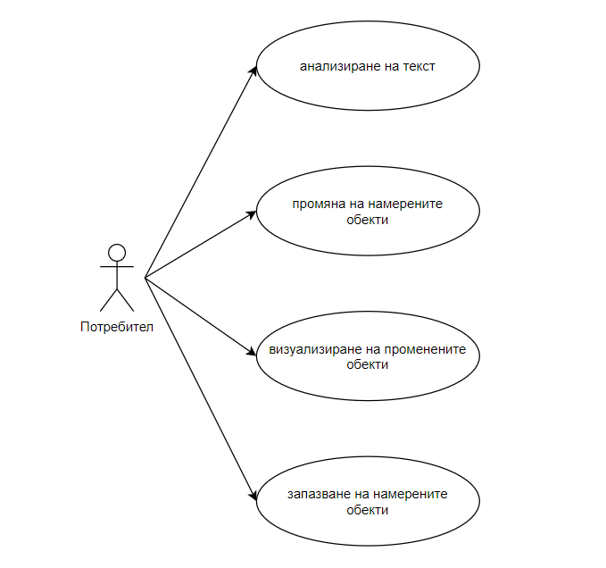
Фигура 2

3.3. Работни (бизнес) процеси
Системата ще се използва за анализирането на медицински текстове на български език. Тя ще предоставя прост, но интуитивен потребителски интерфейс, чрез който ще може да се извършват лесно основните операции в системата.
Системата ще се използва по следния начин. Потребителят на системата написва или копира медицинския текст, за който иска да види анализа. Когато текстът е готов, потребителят го изпраща за анализ. След като системата направи нужния анализ, се появява списък от откритите обекти и визуализацията им в целия текст. Те са оцветени в определен за всеки тип обекти цвят и имат записан класа, на който принадлежат. Ако потребителят желае, може да направи промени в откритите обекти и ги визуализира. Когато приключи със запознаването с откритите обекти и правенето на промени, той може да запази резултата или да премине към анализирането на нов текст. На Фигура 3 е показан стандартният начин на работа със системата.
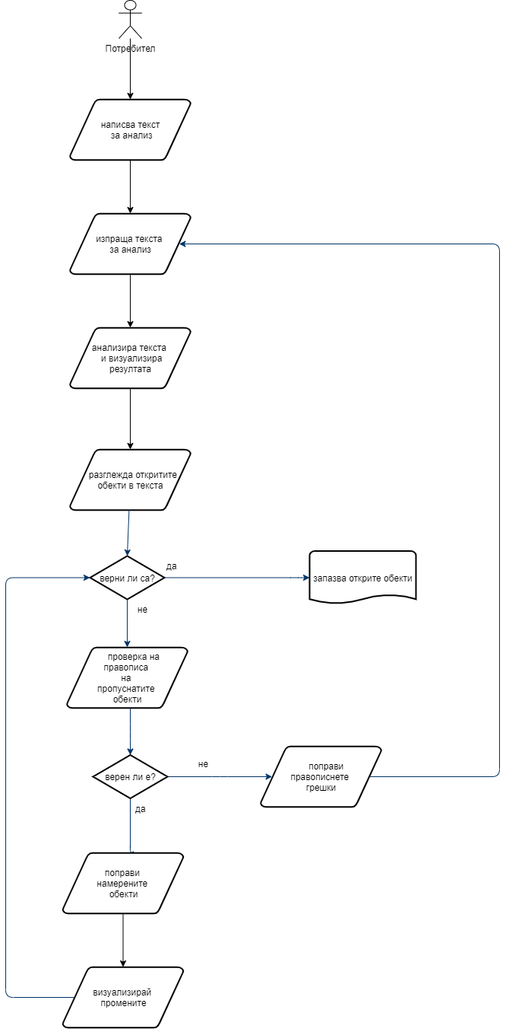
Фигура 3

Глава 4. Избор на технологии

4.1. Изисквания към средствата

Поради поставените цели и избраните методи за разпознаване на обекти се нуждаем от удобен начин за писане и четене от файлове, начин за създаване на прост, но функционален потребителни интерфейс и възможност за анализиране на текст на български език. Приложението трябва да може да се стартира лесно и да няма специални изисквания към операционната система и хардуера на компютъра.
TODO – обясняване на изискванията и защо са точно такива

4.2. Видове технологии, които удовлетворяват изискванията
Ще разгледаме различни езици и техните основни характеристики и библиотеки.

- Python
Python притежава вградени сложни типове данни като гъвкави масиви и речници. Позволява разделянето на една програма на модули, които могат да се използват отново в други програми. Съществуват много модули и библиотеки за файлов вход/изход, програмни интерфейси към GUI-библиотеки (като PyQt, ipywidgets) и за изкуствен интелект (като SciPy, IPython, spaCy). Приложение, написано на него, е сравнително лесно преносимо на различни операционни системи. Програмите, написани на Python, са доста компактни и четими, като често те са и по-кратки от еквивалентните им, написани на C/C++/Java. Трите най-известните библиотеки за обработка на естествен език са NLTK, spaCy, Pytorch-Transformers.[22] NLTK(Natural Language Toolkit) - Python модул с отворен код. Позволява лесното използване на над 50 порпуса и лексикални ресурса(като WordNet) и надор от библиотеки за обработка на естествен език за класификация, определяне на части на речта, разделяне на изречения и токъни и други.[23] spaCy - библиотека с отворен код написана на Python и Cython. Създадена за обработката на естествен език. Предоставя възможности за разделяне на токъни и изречения, определяне на частите на речта, поддържа 61+ езика.[24] PyTorch-Transformers е библиотека от най-модерни предварително обучени модели за обработка на естествен език. Разполага с над 32+ предварително обучени модела на 100+ езика и предоставя оперативна съвместимост между моделите на TensorFlow 2.0 и PyTorch.[25]

- Common Lisp
Common Lisp е един от първите езици, използвани за изкуствен интелект. В момента не е сред най-разпространените езици заради странния си синтаксис, който го прави труден за четене и поддръжка. За този език има специални конфигурации на изисквания на софтуер и хардуер за работа с него. Съществуват сравнително малко библиотеки повечето от който със специфична функция, като Tagger(определя частите на речта), langutils(обработка на естествен език за английски език) и други.[26]

- C++
C++ e известен като един от най-бързите езици за програмиране, днес се използва в много игри и търсачки. Най-често на него се създават сложни продукти, които изискват висока производителност. Разполага с множество библиотеки за машинно обучение и невронни мрежи. Няма вграден начин за изчистване на паметта (както Python и Java), което го прави по-труден за писане и поддръжка. Най-популярните инструменти за обработка на естествен език за C++ са: MITIE(MIT Information Extraction) – предоставя множество алгоритми за машинно обучение както и различни инструменти за обработка на естествен език. Разполага с модели за английски, испански и немски език.[27] Moses - статистическа система за машинен превод. Нуждае се от колекция от преведени текстове (паралелен корпус) за да се обучи модел. След като имате обучен модел, ефективен алгоритъм за търсене бързо намира превода с най-голяма вероятност.[28] TiMBL(Tilburg Memory-Based Learner)-инструмент с отворен код за обработка на естествен език и за много други области, където задачите за класификация се научават от примери.[29] MeTA - разполага с инструменти за обработка на естествен език, класификация, извличане на информация, извличане на данни и други. Залага на модулността и разшираемостта,постигнати чрез обектно-ориентиран дизайн. Той позволява гъвкава конфигурация на избрана подгрупа от модули, така че да улесни експериментирането с няколко избрани алгоритми.[30]
- Java
Java е език, най-често използван за мащабни проекти. Позволява платформена независимост и дава възможност за използване на много библиотеки и пакети. Сравнително лесно четим, но отнема много време за писане и тестване, заради бавната компилация. Заема много повече памет в сравнение с другите разглеждани езици. Най-популярните инструменти за обработка на естествен език за Java са: Stanford CoreNLP - предоставя набор от инструменти за анализ на естествен език. Той може открие основните форми на думите, техните части на речта, да раздели текста на изречения и токъни и много други функции.[31] GATE - включва много алгоритми, различни структури от данни, различни компоненти за: езиков анализ, за извличане на информация от текст, за визуализация и редактиране на данни.[32] Apache Lucene - високоефективна софтуерна библиотека за извличане на информация с отворен код, написана изцяло на Java. Подходяща за почти всяко приложение, което изисква търсене в целия текст. [33] Apache OpenNLP е набор от инструменти за машинно обучение с отворен код за обработка на текст на естествен език. Предоставя следните функции разделяне на изречения и на токъни, разпозване на частите на речта в текста, разпознаване на обекти и други.[34]
- R
R има две основни предназначения - статистически анализи и създаване на графики. В тези направления той е ненадминат. Въпреки това R предлата добри библиотеки за обработка на естествен език. Много от техниките като разделяне на токъни и изречения, създаване на n-грами и разпознаване на обекти лесно се изпълнява на R. NLP предлага основните класове и методи [35], OpenNLP предлага R интерфейс за инструментите на Apache OpenNLP tools [36], а Rweka предоставя R интерфейс за Weka. [37] Съществуват и множество пакети за обработка на естествен език за R са tidytext, text2vec, quanteda, tm. [38] Друг полезен пакет е Spacyr, който позволява използването на функционалностите на spaCy библиотеката на Python в R. Този пакет дава възможност за: разделяне текста на токъни и изречения, откриване на частите на речта, откриване на основната форма на думата, откриване на обекти (named entities). [39]

4.3. Избор на средствата за реализация на проекта
Въз основа на изброените в точка 3.1 изисквания към средата, беше избрано за създаването да се използва езика Python. Той притежава всички нужни библиотеки. Дава възможност приложението да се пусне много бързо и не изисква много памет за стартирането му. За по-лесното писане на Python ще използваме Jupyter notebook, с който писането и изпълнението на Python скриптове става бързо и лесно. Заедно с това ще използваме следните библиотеки:
- pandas – за работа с файлове
- ipywidgets – за създаване на потребителския интерфейс
- spacy и spacy-stanza – за анализиране на текст на български език
- spaCy – за визуализиране на откритите с текста обекти.
Jupyter notebook e среда за разработка, презентация и обучение и е избран, защото предоставя възможност за лесно пускане на части от кода и визуализиране на резултатите. Освен това дава възможност за бърз рестарт на създаденото приложение. [40] Pandas е избрана, защото прави четенето и писането от csv файлове много лесно, възможно е прочитането само на избрани колони от файла. [41] Библиотеката ipywidgets предоставя възможност за писане на потребителски интерфейс в Jupyter notebook, който да се визуализива в браузър. [42] SpaCy е нова, но бързо развиваща се библиотека за работа с естествен език, която предоставя много функции за анализирането и обработката на текст, все по-широко използвана и имаща много добра документация. [24] Spacy-stanza e избрана, защото предоставя възможност за изполване на моделите на Java Stanford CoreNLP(обработка на естествен език на над 60 езика) в SpaCy. [43]

4.4. Изводи
На база на изискванията към средствата и целите на проекта можем да направим извода, че избраните средства удовлетворят изискванията на проекта.

Глава 5. Проектиране

5.1. Обща архитектура
На Фигура 4 е представена общата архитектура на системата за анализ на текст. За правилната работа на системата администраторът на системата трябва да гарантира за наличието записани на диска правила, описващи изразите от лексиконите. На Фигура 4 в червено е отбелязана тази стъпка. Тя се извършва от специален компонент, който отговаря за работата с лексиконите. Това е най-бавната и тежка част от работата на системата. Тази стъпка е отделена и се стартира само при промяна на лексиконите. По този начин системата работи бързо и не е нужно дълго първоначално зареждане на приложението. Повече за компонента работещ с лексиконите може да се види в точка 6.1.1.
При анализа на текст въведен от потребителя се изпълнява следната последователност от стъпки:
- преформатиране на текста. (на Фигура 4 е оцветена в жълто) . Целта на тази стъпка е да се уеднакви формата на текста и да се избегнат някои грешки при по-нататъшното анализиране на текста. Повече за извършваните преформатирания може да се прочете в точка 6.1.4.
- създаване на последователност от действия за обработка на естествен език за български, използващ правилата от лексиконите. (на Фигура 4 представена с пунктиран правоъгълник) Тази последователност от действия включва разделянето на текста на изречения, разделянето на токъни, откриването на основните форми на думите, определяне на частите на речта на думите и откриване на помощните класове обекти. За целта се използват Python модулите spaCy и Spacy-stanza. Spacy-stanza e модул, който позволява да се използват моделите на езици на Java Stanford CoreNLP библиотеката, която има модел на българския език. Spacy от своя страна предоставя лесно създаване на последователност от действия за анализирането на текст и получаването на резултатите от този анализ. По-детайлно описание на работата на този компонент може да се открие в точка 6.1.2.
- обектите от помощните класове, открити в предишната стъпка, да се приемат за един токън (на Фигура 4 оцветена в светло синьо) За целта се променя разделянето на текста на токъни, като намерените обекти състоящи се от няколко думи се приемат за един токън. Изразите от лексикона са верни, защото са част от ръчно писан лексикон. Затова не искаме правилата да могат да разделят тези изрази на отделни думи и да вземат само част от тях в крайния обект. Повече подробности в точка 6.1.3.
- прилагане на правилата за търсените класове обекти ( на Фигура 4 оцветена в лилаво). Тук се прилагат описаните за всеки клас правила. В правилата се използват както намерените от лексиконите думи и изрази (помощните класове обекти), така и морфологичния анализ на текста. Повече подробности за правилата и тяхното прилагане може да бъде прочетено в точка 6.1.5.
- филтриране на обектите (на Фигура 4 в тъмно синьо). Крайните обекти не могат да се застъпват, но тези, открити от правилата, могат. Това налага допълнително филтриране и избиране само на обекти, които не се застъпват. Подробности за прилаганата филтрация в точка 6.1.6
- визуализация на промените. Визуализира се целия анализиран текст и в него се маркират намерените обекти. Всеки клас обекти има свои специфичен цвят и до него е изписано името на класа към който принадлежи. Подробности за визуализацията може да се прочетат в точка 6.1.8.

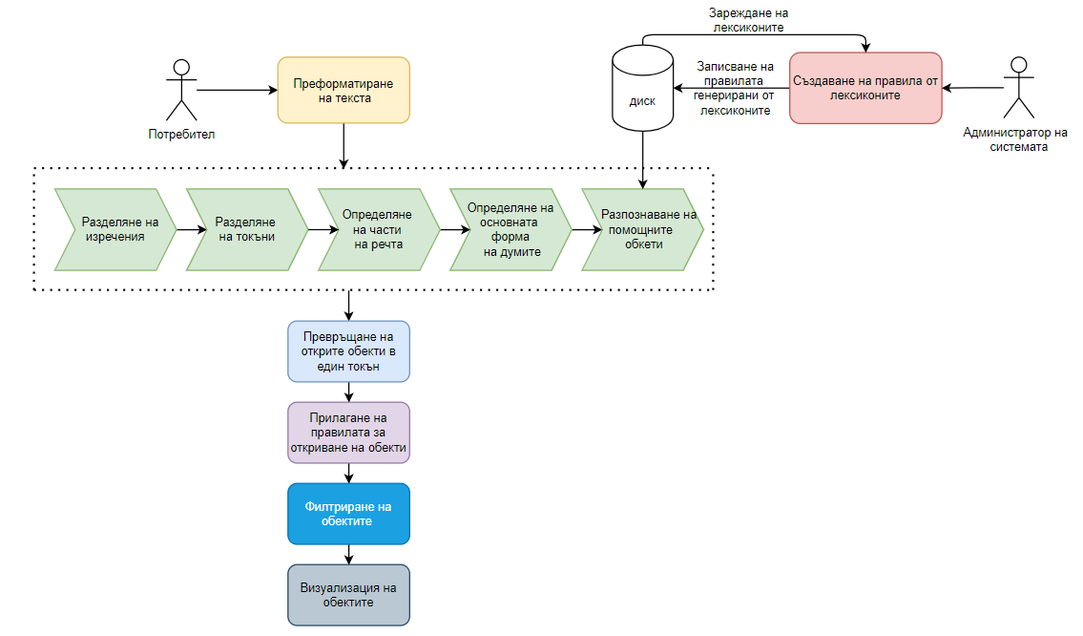
Фигура 4

На Фигура 5 е представен начинаът на работа на системата при промяна на откритите от анализа обекти от стана на потребителя. Първата стъпка при промяна на обектите в текста е да се провери валидността на потребителския вход (променените обекти). За разлика от текста за анализ, който е в свободна форма, списъкът с намерени обекти има конкретна структура, която трябва да бъде спазена, ако се правят промени в обектите. Тук се проверява дали всички обекти, описани в списъка, отговарят на нужния формат. Повече информация за тази стъпка може да се прочете в точка 6.1.7.Втората стъпка е зададените нови обекти да замесят старите обекти свързани с анализирания текст. Третата стъпка е визуализация на промените. Визуализира се целия анализиран текст и в него се маркират намерените обекти. Всеки клас обекти има свои специфичен цвят и до него е изписано името на класа към който принадлежи. Подробности за визуализацията може да се прочетат в точка 6.1.8.

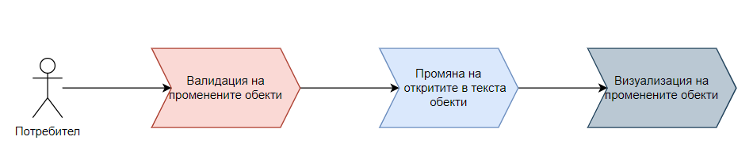
Фигура 5

5.2. Модел на данните

5.2.1 Файлова структура
TODO: къде са лексиконите, къде се записват анотациите, къде е кода, къде е записания ruler?

5.2.2. Лексикони
Лексикони има за следните типове обекти – органи, оплаквания, симптоми, анатомични системи, роднини, рискови фактори, отрицания и синоними на „фамилна обремененост“. Тези лексикони не съдържат търсените от системата обекти, а класове обекти, които ще бъдат използвани за създаване на правила за локализирането на търсените обекти в текста. В Таблица 3 са представени размера на всеки от лексиконите в брой думи/изрази.

Лексикон | Брой обекти
Оплакване | 1093
Отрицание | 24
Синоними на „фамилна обремененост“ | 25
Роднини | 52
Органи | 1199
Рискови фактори | 50
Симптоми | 1640
Анатомични системи | 35
Таблица 3

5.3. Потребителски интерфейс
Как изглежда потребителския интерфейс снимки
Да опиша с какви цветове е всеки клас и снимка

Глава 6. Реализация

6.1. Реализация на компонентите

6.1.1. Компонент, отговарящ за създаването на правила от лексиконите
Този компонент отговаря за работата с лексиконите. Той е единственият, който знае за тяхното съществуване. Понеже прочитането на лексиконите и зареждането на правила за всеки обект в тях е доста бавна процедура, този модул е отделен и се пуска отделно от останалата част на приложението. Така бавната част се прави само при промяна в лексиконите, а частта, която се ползва от потребителите, само зарежда готовия вече модел с правилата.
За имплементацията на този компонент се използва обекта Ruler от библиотеката spaCy. Ruler се създава, като се задава модела на езика - в нашия случай български. Създаването на обекта става по следния начин:

snlp = stanza.Pipeline(lang="bg")
nlp = StanzaLanguage(snlp)
ruler = EntityRuler(nlp, overwrite_ents=True)

С параметъра overwrite_ents=True задаваме, че обектите, които ще намери модела на езика, ще са само обектите, зададени в обекта Ruler чрез правила.
След създаването на обекта Ruler трябва да се зададат правила и клас, отговарящ на тези правила. Заради наличието на осем лексикона, кодът, който създава правилата за един лексикон, е изнесен във функция.

def addPatternsForPhrasesList(ruler, phrasesList, entityLabel):
for phrase in phrasesList:
doc = nlp.make_doc(phrase.strip())
token_pattern = [{"lemma": token.lower_} for token in doc]
ruler.add_patterns([{"label": entityLabel, "pattern": token_pattern}])
token_pattern = [{"lower": token.lower_} for token in doc]
ruler.add_patterns([{"label": entityLabel, "pattern": token_pattern}])

Функцията получава обекта Ruler, на който трябва да се зададат правилата, списък от фрази – заредени от лексикона и класа, на който ще принадлежат обектите, отговарящи на конструираните правила. За всяка фраза от лексикона се създават две правила. Първото правило е, че всяка от думите в израза е в основната форма на думата. Това правило се използва най-често за фрази от лексикона, които се състоят само от една дума. Например в изречението „замайването се засилва вечер“ в речника присъства думата „замайване“ което е основаната форма на тази дума и по първото правило „замайването“ е определено като „оплакване“.
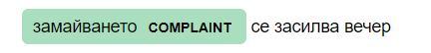
Второто правило е, че всяка от думите във фразата от лексикона се намира в текста в същия вид, както е във фразата. Например в изречението „Пациентът страда от повтарящо се разстройство на движението“ ще бъде открит целият израз „повтарящо се разстройство на движението“ защото той се съдържа в речника с оплакванията.
Но ако изречението е „Пациентът страда от повтарящо се разстройство на движение“, тогава премахваме членуването на последната дума. Изразът няма да бъде открит и резултатът от анализа ще е различен.
В този случай първото правило не действа, защото основните форми на думите в търсения израз не са като в лексикона, както може да се види на Фигура 6.

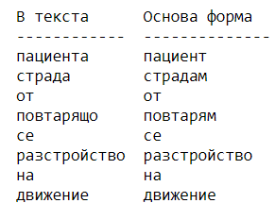
Фигура 6

Създаването на правилата става по следния начин:

addPatternsForPhrasesList(ruler, organs, "ORGAN")

В показания код се извиква създаването на правилата от списъка с фрази organs и се задава, че всички обекти, отговарящи на тези правила, ще са от клас “ORGAN”. Това се прави за всички типове обекти, за които имаме лексикони. Лексикони има за следните типове обекти – органи, оплаквания, симптоми, анатомични системи, роднини, рискови фактори, отрицания и синоними на „фамилна обремененост“. Тези лексикони не съдържат крайните обекти, които ще намира нашата система, а класове обекти, които ще бъдат използвани за създаване на правила за локализирането на търсените обекти в текста. Таблица 4 показва на кой лексикон какъв клас отговаря.

Име на лексикона | клас
organs | ORGAN
complaints | COMPLAINT
symptoms | SYMPTOM
anatomicalSystems | ANATOMICAL_SYSTEM
familyRelations | FAMILY
riskFactors | RISK_FACTOR
negations | NEGATION
familyHistorySynonyms | FAMILY_HISTORY_SYNONYM
Таблица 4
Всеки един от тези класове обекти се използва в състава на един или повече от крайните класове.
В Таблица 5 може да се види кой помощен клас в правилата на кои крайни класове участва.

Помощен клас | Крайни класове
ORGAN | COMPLAINT, SYMPTOM, NO_COMPLAINT, NO_ SYMPTOM, FAMILY_HISTORY
COMPLAINT | COMPLAINT, NO_COMPLAINT
SYMPTOM | SYMPTOM, NO_ SYMPTOM, FAMILY_HISTORY
ANATOMICAL_SYSTEM | COMPLAINT, SYMPTOM, NO_COMPLAINT, NO_ SYMPTOM, FAMILY_HISTORY
FAMILY | FAMILY_HISTORY
RISK_FACTOR | RISK_FACTOR, NO_ RISK_FACTOR
NEGATION | NO_ RISK_FACTOR, NO_ SYMPTOM, NO_COMPLAINT
FAMILY_HISTORY_SYNONYM | FAMILY_HISTORY
Таблица 5
За да създаде всички правила, на компонента са му нужни около 20 минути работа [времето е засечено на лаптоп с процесор Intel core i7 и 16GB RAM]. След създаването на правила от всички лексикони, обектът Ruler се записва на диска, за да може да се използва по-късно.

ruler.to_disk("entity_ruler")

Така всички правила, създадени от лексиконите, могат да се заредят бързо (под минута) при стартирането на приложението.

6.1.2. Компонент, отговарящ за създаването на последователност от действия (pipeline) за обработка на естествен език за български, използващ правилата от лексиконите
В този компонент се създава последователност от действия за обработка на естествен език за български, разпознаваща обектите, описани в лексиконите. За целта се използват Python модулите spaCy и Spacy-stanza. SpaCy предоставя различни стъпки в обработката на текст. Тези стъпки са разделяне на изречения, разделяне на токъни, определяне на частите на речта, определяне на основаната форма на думите, разпознаване на обекти. Само първите две стъпки са задължителни. Останалите могат да бъдат премахнати, ако не са необходими. За да се изпълнят тези стъпки за български език трябва да съществува модел на езика. Понеже spaCy не разполага в модел за български език, ще използваме модула Spacy-stanza, който позволява да се използват моделите на езици на Java Stanford CoreNLP библиотеката в spaCy, където има модел на българския език.
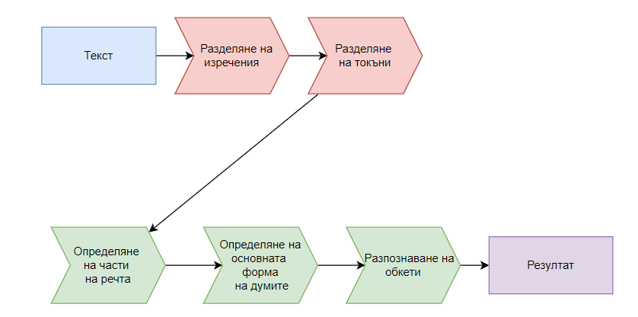
Фигура 7

На Фигура 7 са показани основните стъпки при обработка на текст в spaCy. Стъпките в червено са задължителни, а тези в зелено са опционални. В нашия проект ще използваме всички стъпки, представени на фигурата, като за разпознаването на обекти ще използваме вече запазения обект Ruler, описан в точка 6.1.1. Създаването на искания модел става по следния начин:

snlp = stanza.Pipeline(lang="bg")
nlp = StanzaLanguage(snlp)
ruler = EntityRuler(nlp)
ruler.from_disk("entity_ruler")
nlp.add_pipe(ruler)

Както се вижда от кода, първо се създава последователност от действия (pipeline) за български език, след което се зареждат правилата, създадени от лексиконите (Ruler) и тези правила се добавят към действията, които искаме да изпълняваме.

6.1.3. Компонент, който прави изразите, намерени в лексиконите, да се приемат за един токън
В този компонент ще променим разделянето на токъни, което е направила библиотеката spaCy, за да сме сигурни, че намерените от лексиконите фрази няма да бъдат разделени на по-късен етап. Всички фрази, намерени от лексиконите, са верни, защото лексиконите съдържат само ръчно писани думи и изрази. За да обединим токъните от един израз, трябва да направим следното:

with doc.retokenize() as retokenizer:
for ent in doc.ents:
retokenizer.merge(doc[ent.start:ent.end])

Всички обекти от текста, открити чрез използване на речниците, се намират в doc.ents. Те са представени чрез индекса на началната и крайната буква в целия текст. За да конвертираме обекта в токън, трябва да вземем неговата стрингова стойност и чрез функцията retokenizer.merge да укажем, че искаме да се приема за един токън. Така всички фрази от лексиконите няма да могат да бъдат разделени на части от правилата, които ще определят крайните обекти.

6.1.4. Компонент за преформатиране на текст
Целта на този компонент е да се уеднакви формата на текста и да се избегнат някои грешки при по-нататъшното му анализиране. Тъй като анамнезите се пишат набързо и са минали процес по анонимизиране, често се срещат множество последователни празни места, писани само с главни букви и други. На текста се прилагат следните форматирания:
- Целият текст се преобразува в малки букви – за да се избегне писането само с главни и улесни търсенето на изрази в текста.
- Добавят се празни места преди и след следните препинателни знаци – . , -; целта е да се разделят думите, ако са написани слети с препинателните знаци (например „кръста,гърба“)
- Заместване на множеството празни места с едно – за по-лесно търсене на изрази (няма нужда в правилата да се съобразява колко празни места има между думите)

6.1.5. Компонент, създаващ правилата за различните класове обекти
Това е най-важният компонент в проекта, той описва и изпълнява правилата, чрез които се търсени обектите в текста. Правилата използват вече откритите от лексиконите класове обекти, каква част на речта е думата в изречението, както и някои конкретни думи. Всеки краен тип обекти е описан с правила.
За съхранение и изпълнение на правилата се използва spaCy обекта Matcher. Той получава списък от правила и клас, който отговаря на тези правила. След задаване на всички правила, обектът Matcher се прилага върху резултата от компонента, описан в точка 6.1.2 – който съдържа откритите от лексиконите обекти, информация за частите на речта на токъните в текста и самия текст. Подробна информация за правилата има в точка 6.2. В резултат от прилагането на обекта Matcher се получават всички обекти отговарящи на зададените правила.

6.1.6. Компонент, решаващ проблема със застъпващите се обекти
В резултат от правилата, описани в точка 6.1.5, могат да се открият множество застъпващи се обекти. Например в израза „болки в кръста и гърба“ се откриват следните обекти: „болки“ – COMPLAINT, „кръста“ – ORGAN, „болки в кръста“ – COMPLAINT, „гърба“ – ORGAN, „болки в кръста и гърба“ – COMPLAINT. Всички тези обекти са валидни, но ние искаме само най-точния от тях, в случая „болки в кръста и гърба“ – COMPLAINT. За да бъдат премахнати всички застъпващи се обекти, които са проблем за визуализацията на spaCy, се прилага една вградена в модула функция, която прави точно това, което искаме – взима най-дългия обект и премахва всички, с които той се застъпва.

for match_id, start, end in matches:
# create a new Span for each match and use the match_id as the label
span = Span(doc, start, end, label=match_id)
# не добавяме съвпадения ако те започват с думата "и"
if(span[0].text != "и"):
spans.append(Span(doc, start, end, label=match_id))
spans = spacy.util.filter_spans(spans); # clear overlaping spans

Както се вижда от кода, за всяко съвпадение от правилата, намиращи се в matches, се създава по един обект Span. Ако някой от обектите започва с думата „и“, този обект се приема за грешен и се игнорира. Това се налага, защото някои от правилата в точка 6.1.5 позволяват такива обекти, но променянето на тези правила би довело до много повече и по-сложни правила. След създаването на всички необходими Span обекти, се извиква функцията spacy.util.filter_spans, която извършва нужната филтрация на обектите.

6.1.7. Компонент, валидиращ обектите при промяна от страна на потребителя
Този компонент валидира промените в списъка с откритите в текста обекти. Този списък има специален формат, който е задължителен, за да успее системата да разбере промените и да може да ги визуализира. Всеки обект от списъка се намира на нов ред и има следния формат (текст на обекта, тип на обекта, индекс на първата дума , индекс на последната дума + 1), например ('болки в кръста и гърба', 'COMPLAINT', 0, 5). Проверката за валидно проверява формата на тези обекти, като се изисква първият и вторият елемент в обекта да са текст, ограден от кавички, а третия, и четвъртия, елемент да са числови. Тази проверка става чрез регулярен израз по следния начин

def validateEntitiesString(string):
with output:
r = re.compile("\(\'.*\', \'.*\', \d*, \d*\)$")
for token in string.split("\n"):
if r.match(token) is None:
print('Added entites not match entities pattern')
return False
return True
Този компонент се извиква при опит за визуализация на променените обекти.
Ако валидацията не мине успешно, на потребителския интерфейс се изписва следното съобщение „Форматът на обектите в списъка е грешен“ и визуализацията на обектите в текста не се променя.

6.1.8. Компонент за визуализиране на обектите в текста
Този компонент визуализира намерените в текста медицински обекти. Всеки тип обекти се визуализира оцветен в различен цвят и с името на класа, на който принадлежи. За имплементацията на този компонент е използван модула displacy, който е част от spaCy. Този модул предоставя лесно визуализиране на намерените от spaCy обекти. Визуализацията става по следния начин:

displacy.render(doc, style='ent', jupyter=True, options=getDisplayOptions())

Като doc e spaCy документът, съдържащ резултата от анализа на текста, style='ent' показва, че ще се визуализират намерените в текста обекти, а чрез параметъра options се подават класовете обекти, които ще бъдат показвани и какъв цвят искаме да има всеки от тези обекти. Опциите се формират по следния начин:

def getDisplayOptions():

entities = ["ORGAN", "ANATOMICAL_SYSTEM", "SYMPTOM", "COMPLAINT", "FAMILY", "RISK_FACTOR", "NEGATION", "FAMILY_HISTORY_SYNONYM", "NO_COMPLAINT", "NO_SYMPTOM", "FAMILY_HISTORY", "NO_RISK_FACTOR"]

colors = {"ORGAN":"#F9E79F", "ANATOMICAL_SYSTEM":"#6fcbf7", "SYMPTOM":"#F4D03F", "FAMILY":"#faa0eb", "RISK_FACTOR":"#f8717d", "COMPLAINT":"#A9DFBF", "NEGATION":"#9FB1F9", "FAMILY_HISTORY_SYNONYM":"#BFCC35","NO_COMPLAINT":"#9999CC", "NO_SYMPTOM":"#D0CFFF", "FAMILY_HISTORY":"#C6C699", "NO_RISK_FACTOR":"#FCC6CB"}

options = {"ents": entities, "colors": colors}

return options

6.2. Описание на правилата по класове
Всички класове използвани в правилата са помощните класове обекти описани в лексиконите, подробности в точка 6.1.1.
Голяма част от долуописаните правила съдържат израза представен на Фигура 8
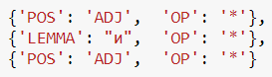
Фигура 8
Тази част означава прилагателно – 0,1 или повече пъти, следвано от думата „и“ – 0,1 или повече пъти, следвана от прилагателно – 0,1 или повече пъти. Този израз се използва, за да опишем незадължително прилагателно или, както се вижда от значението - множество от прилагателни. За да не описваме този израз всеки път, в следващите точки ще го наричаме „опционални прилагателни“.

6.2.1. Клас „Анатомична система“ (ANATOMICAL_SYSTEM)
Този клас е представен с едно правило.

Клас Анатомична система правило 1
Клас Анатомична система правило 1 означава, че трябва да има една единствена дума, която е от класа „Анатомична система“, определен от лексиконите

6.2.2. Клас „Орган“ (ORGAN)
За този клас съществува едно единствено правило, използващо резултата от лексиконите. То изглежда по следния начин:
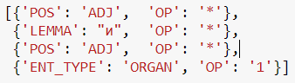
Клас Орган правило 1
Клас Орган правило 1 описва израза: опционални прилагателни + токън от клас орган. Изрази, отговарящи на това правилото, са „ръка“, „лява ръка“, „и лява ръка“, „второ ляво ребро“ , „дясна и лява ръка“, „трето дясно и второ ляво ребро“

6.2.3. Клас „Рисков фактор“ (RISK_FACTOR)
Този клас е представен с едно правило:
Клас Рисков фактор правило 1
Клас Рисков фактор правило 1 указва, че трябва да има един единствен токън, който е от класа „Рисков фактор“.

6.2.4. Клас „Оплакване“ (COMPLAINT)
Този клас е описан чрез пет правила.
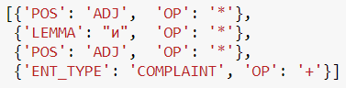
Клас Оплакване правило 1
Клас Оплакване правило 1 описва израза: опционални прилагателни + токън от клас „Оплакване“. Изрази, отговарящи на това правило, са „силно и остро главоболие“, „главоболие“, „силно остро главоболие“.

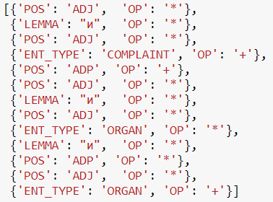
Клас Оплакване правило 2
Клас Оплакване правило 2 представя израза: опционални прилагателни + оплакване + предлог + опционални прилагателни + орган(опционално) + думата „и“ (опционално) + предлог(опционално) + прилагателно(опционално) + орган. Най-краткият израз, описан в това правило, е оплакване + предлог + орган. Примери за изрази, отговарящи на правилото, са „болки в кръста“, „болки в кръста и гърба“, „болки в кръста и в гърба“

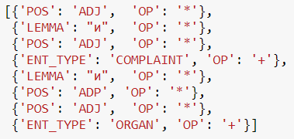
Клас Оплакване правило 3
Клас Оплакване правило 3 представя израза: опционални прилагателни + оплакване + думата „и“ (опционално) + предлог(опционално) + прилагателно(опционално) + орган. Примери: "загуба на вкус" е оплакване, тогава „загуба на вкус и обоняние“ би отговаряло на правилото. Изразът „подути лимфни възли и стомах“ също ще бъде разпознат от това правило, но не и от горното, защото няма предлог.

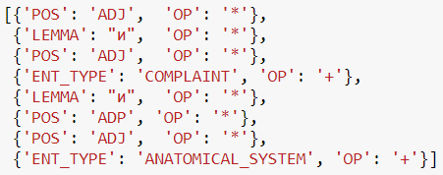
Клас Оплакване правило 4
Клас Оплакване правило 4 представя израза: опционални прилагателни + оплакване + думата „и“ (опционално) + предлог(опционално) + прилагателно(опционално) + анатомична система. Примери: „проблеми със сърдечносъдова система“, „дългогодишни проблеми със сърдечносъдова система“, „проблеми периферната нервна система“.

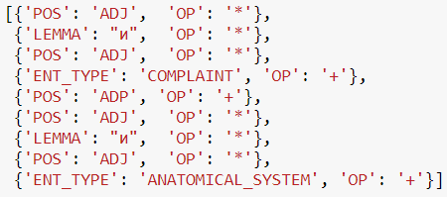
Клас Оплакване правило 5
Клас Оплакване правило 5 представя израза: опционални прилагателни + оплакване + предлог + опционални прилагателни + система. Примери „проблеми с периферната нервна система“, „дългогодишни проблеми с периферната нервна система“, “ проблеми с нервната система“, „дългогодишни проблеми с нервната система“.

6.2.5. Клас „Симптом“ (SYMPTOM)
Този клас е описан с 5 правила. Те са аналогични на правилата, описани в точка 6.2.4. за клас „Оплакване“.

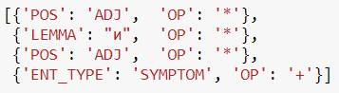
Клас Симптом правило 1
Клас Симптом правило 1 правило описва израза: опционални прилагателни + токън от клас „Симптом“. Изрази, отговарящи на това правило, са „дългогодишен диабет“, „диабет“
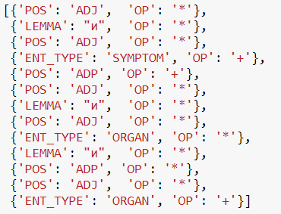
Клас Симптом правило 2
Клас Симптом правило 2 представя израза: опционални прилагателни + симптом + предлог + опционални прилагателни + орган(опционално) + думата „и“ (опционално) + предлог(опционално) + прилагателно(опционално) + орган. Най-краткият израз, описан в това правило, е оплакване + предлог + орган. Примери за изрази, отговарящи на правилото, са „инфекция на белите дробове и синусите“, „инфекция на белите дробове и на синусите“, „инфекция на синусите“.

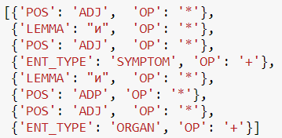
Клас Симптом правило 3
Клас Симптом правило 3 представя израза: опционални прилагателни + симптом + думата „и“ (опционално) + предлог(опционално) + прилагателно(опционално) + орган. Примери: " изкълчен глезен" е симптом, тогава „изкълчен глезен и лакът“ би отговаряло на правилото.
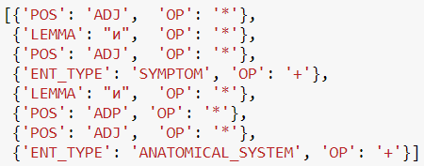
Клас Симптом правило 4
Клас Симптом правило 4 представя израза: опционални прилагателни + симптом + думата „и“ (опционално) + предлог(опционално) + прилагателно(опционално) + анатомична система. Примери: „рак на половата система“, „травма на глезена и храносмилателната система“.

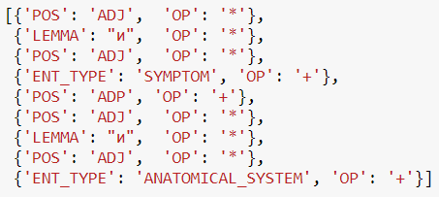
Клас Симптом правило 5
Клас Симптом правило 5 представя израза: опционални прилагателни + симптом + предлог + опционални прилагателни + система. Примери „проблеми с периферната нервна система“, „рак на храносмилателната система“, “ доброкачествен тумор на храносмилателната система“.

6.2.6. Клас „Отрицание“ (NEGATION)
Този клас е представен само с едно правило.
Клас Отрицание правило 1
Клас Отрицание правило 1 означава, че трябва да има един единствен токън, който е от класа „Отрицание“.

6.2.7. Клас „Липса на рисков фактор“ (NO_RISK_FACTOR)
Този клас е представен с едно правило.

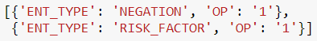
Клас Липса на рисков фактор правило 1
Клас Липса на рисков фактор правило 1 означава, че трябва да има един единствен токън, който е от класа „Отрицание“, следван от един единствен токън, който е от класа „Рисков фактор“. Изрази, отговарящи на това правилото, са „не пуши“, „не пие“.

6.2.8. Клас „Липса на оплакване“ (NO_COMPLAINT)
Този клас се представя с 12 правила. В тях са използвани пет от помощните класове, описани от лексиконите: отрицания, органи, системи, оплаквания и симптоми. Понеже отрицанието може да се отнася за повече от едно оплакване/симптом, в правилата има различни комбинации на оплаквания и симптоми, органи и системи.

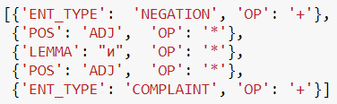
Клас Липса на оплакване правило 1
Клас Липса на оплакване правило 1 описва израза: отрицание + опционални прилагателни + оплакване. Изрази, отговарящи на това правилото, са: „няма главоболие“, „не страда от силно главоболие“, „не изпитва силно и остро главоболие“.

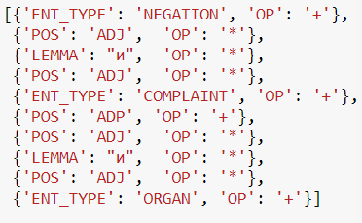
Клас Липса на оплакване правило 2
Клас Липса на оплакване правило 2 описва израза: отрицание + опционални прилагателни + оплакване + предлог + опционални прилагателни + орган. Изрази, отговарящи на това правилото, са: „няма главоболие“, „не страда от силно главоболие“, „не изпитва силно и остро главоболие“.

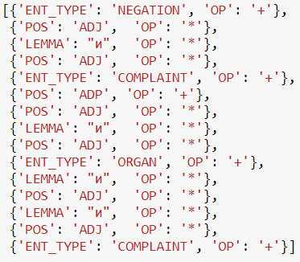
Клас Липса на оплакване правило 3
Клас Липса на оплакване правило 3 описва израза: отрицание + опционални прилагателни + оплакване + предлог + опционални прилагателни + орган + опционално съюза „И“ + опционални прилагателни + оплакване. Изрази, отговарящи на това правилото, са: „няма болки в гърба и отпадналост“, „няма подуване в глезена и болки“

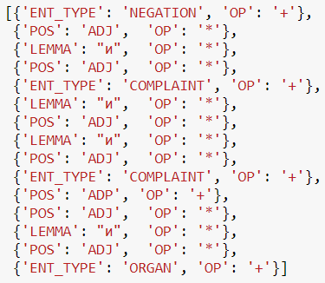
Клас Липса на оплакване правило 4
Клас Липса на оплакване правило 4 описва израза: отрицание + опционални прилагателни + оплакване + опционално думата „И“ + опционални прилагателни + оплакване + предлог + опционални прилагателни + орган. Примери за изрази, отговарящи на това правилото, са: „няма отпадналост и болки в гърба“, „няма болки и подуване в глезена“.

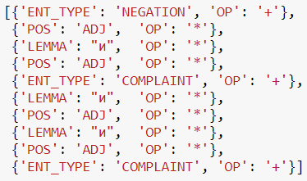
Клас Липса на оплакване правило 5
Клас Липса на оплакване правило 5 описва израза: отрицание + опционални прилагателни + оплакване + опционално думата „И“ + опционални прилагателни + оплакване. Изрази, отговарящи на това правилото, са: „няма отпадналост и главоболие“, „не се оплаква от главоболие и световъртеж“.

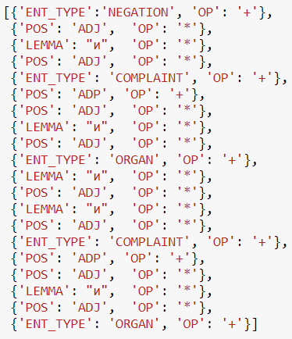
Клас Липса на оплакване правило 6
Клас Липса на оплакване правило 6 описва израза: отрицание + опционални прилагателни + оплакване + предлог + опционални прилагателни + орган + опционално думата „И“ + опционални прилагателни + оплакване + предлог + опционални прилагателни + орган. Изрази, отговарящи на това правилото, са: „няма болки в гърба и отоци по краката“, „не страда от отоци по краката и изтръпване на ръцете“.
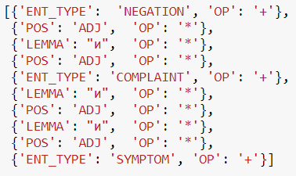
Клас Липса на оплакване правило 7
Клас Липса на оплакване правило 7 описва израза: отрицание + опционални прилагателни + оплакване + опционално думата „И“ + опционални прилагателни + симптом. Изрази, отговарящи на това правило, са: „няма алергия и херпес“.

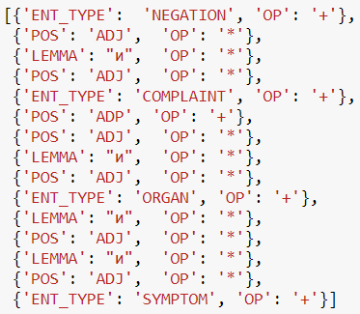
Клас Липса на оплакване правило 8
Клас Липса на оплакване правило 8 описва израза: отрицание + опционални прилагателни + оплакване + предлог + опционални прилагателни + орган + опционално думата „И“ + опционални прилагателни + симптом. Изрази, за които това правилото се отнася, са: „няма болки в гърдите и сърцебиене“, “ няма силни болки в гърдите и сърцебиене“.

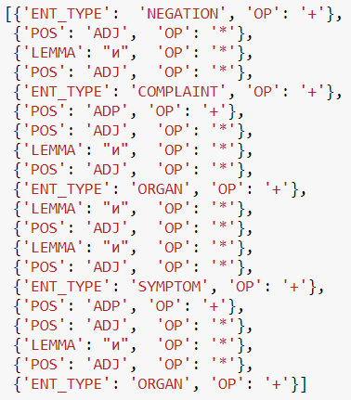
Клас Липса на оплакване правило 9
Клас Липса на оплакване правило 9 описва израза: отрицание + опционални прилагателни + оплакване + предлог + опционални прилагателни + орган + опционално думата „И“ + опционални прилагателни + симптом + предлог + опционални прилагателни + орган. Изрази, отговарящи на това правилото, са: „няма болки в корема и непроходимост на червата“.

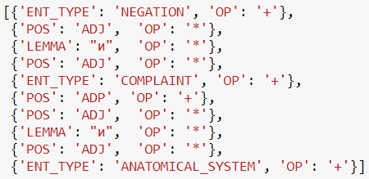
Клас Липса на оплакване правило 10
Клас Липса на оплакване правило 10 описва израза: отрицание + опционални прилагателни + оплакване + предлог + опционални прилагателни + система. Изрази, отговарящи на това правилото, са: „няма нарушения в сърдечносъдовата система“.

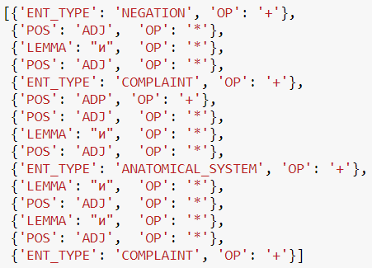
Клас Липса на оплакване правило 11
Клас Липса на оплакване правило 11 описва израза: отрицание + опционални прилагателни + оплакване + предлог + опционални прилагателни + система + опционално думата „И“ + опционални прилагателни + оплакване. Изрази, отговарящи на това правило, са: „няма нарушения в сърдечносъдовата система и отоци“.
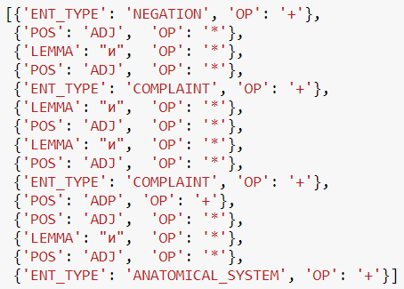
Клас Липса на оплакване правило 12
Клас Липса на оплакване правило 12 описва израза: отрицание + опционални прилагателни + оплакване + опционално думата „И“ + опционални прилагателни + оплакване + предлог + опционални прилагателни + система. Изрази, отговарящи на това правило, са: „няма отоци и нарушения в сърдечносъдовата система“.

6.2.9. Клас „Липса на симптом“ (NO_SYMPTOM)
Този клас е описан с 12 правила. Те са аналогични на правилата, описани в точка 6.2.8. за клас „Липса на оплакване“.

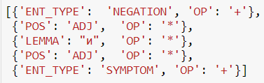
Клас Липса на симптом правило 1
Клас Липса на симптом правило 1 описва израза: отрицание + опционални прилагателни + симптом. Изрази, отговарящи на това правилото, са: „няма диабет“, „не страда от силна екзема“, „не страда от глаукома“.

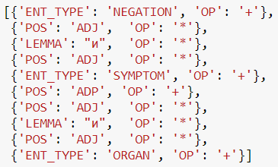
Клас Липса на симптом правило 2
Клас Липса на симптом правило 2 описва израза: отрицание + опционални прилагателни + симптом + предлог + опционални прилагателни + орган. Изрази, отговарящи на това правилото, са: „няма главоболие“, „не страда от инфекция на синусите“, „няма камъни в бъбреците“
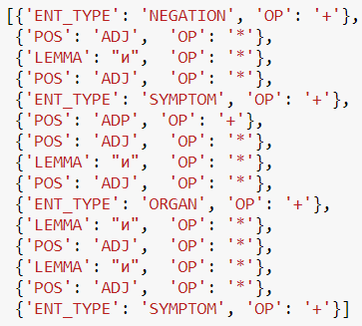
Клас Липса на симптом правило 3
Клас Липса на симптом правило 3 описва израза: отрицание + опционални прилагателни + симптом + предлог + опционални прилагателни + орган + опционално съюза „И“ + опционални прилагателни + симптом. Изрази, отговарящи на това правилото, са: „няма болки в гърба и отпадналост“, „няма подуване в глезена и болки“
„няма камъни в бъбреците и колит“, „няма инфекция на синусите и жълтеница“.

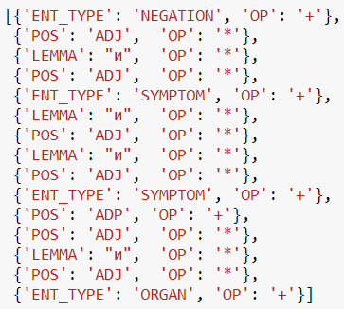
Клас Липса на симптом правило 4
Клас Липса на симптом правило 4 описва израза: отрицание + опционални прилагателни + симптом + опционално думата „И“ + опционални прилагателни + симптом + предлог + опционални прилагателни + орган. Примери за изрази, отговарящи на това правилото, са: „няма колит и камъни в бъбреците“, „няма жълтеница и инфекция на синусите“.

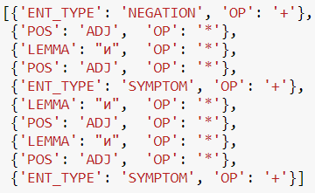
Клас Липса на симптом правило 5
Клас Липса на симптом правило 5 описва израза: отрицание + опционални прилагателни + симптом + опционално думата „И“ + опционални прилагателни + симптом. Изрази, отговарящи на това правилото, са: „няма бронхит и повишен хематокрит“.

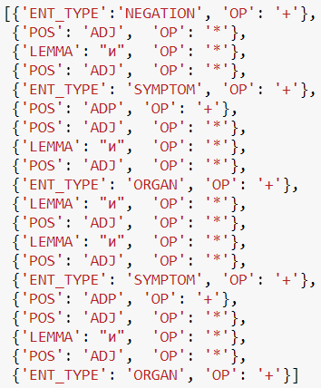
Клас Липса на симптом правило 6
Клас Липса на симптом правило 6 описва израза: отрицание + опционални прилагателни + симптом + предлог + опционални прилагателни + орган + опционално думата „И“ + опционални прилагателни + симптом + предлог + опционални прилагателни + орган. Изрази, отговарящи на това правилото, са: „няма навяхване на глезена и рак на простатата“, „не страда от киста на яйчника и рак на матката“.

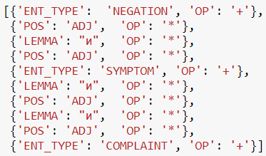
Клас Липса на симптом правило 7
Клас Липса на симптом правило 7 описва израза: отрицание + опционални прилагателни + симптом + опционално думата „И“ + опционални прилагателни + оплакване. Изрази, отговарящи на това правило, са: „няма херпес и алергия“.

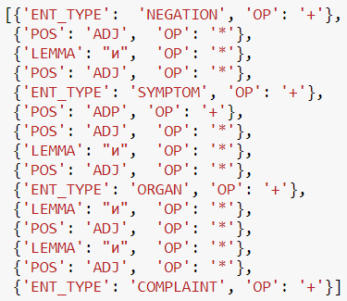
Клас Липса на симптом правило 8
Клас Липса на симптом правило 8 описва израза: отрицание + опционални прилагателни + симптом + предлог + опционални прилагателни + орган + опционално думата „И“ + опционални прилагателни + оплакване. Изрази, за които това правилото се отнася, са: „няма рак на простатата и болки“, “ няма рак на простатата и силни болки“.

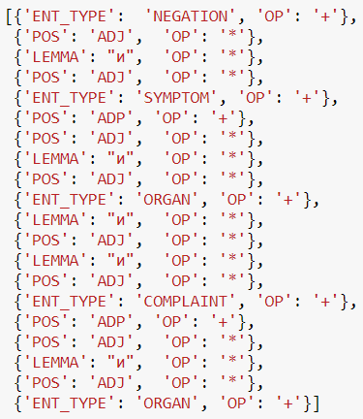
Клас Липса на симптом правило 9
Клас Липса на симптом правило 9 описва израза: отрицание + опционални прилагателни + симптом + предлог + опционални прилагателни + орган + опционално думата „И“ + опционални прилагателни + оплакване + предлог + опционални прилагателни + орган. Изрази, отговарящи на това правилото, са: „няма рак на простатата и болки в корема“.

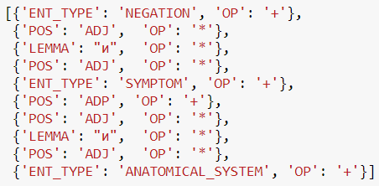
Клас Липса на симптом правило 10
Клас Липса на симптом правило 10 описва израза: отрицание + опционални прилагателни + симптом + предлог + опционални прилагателни + система. Изрази, отговарящи на това правилото, са: „няма рак на половата система“.

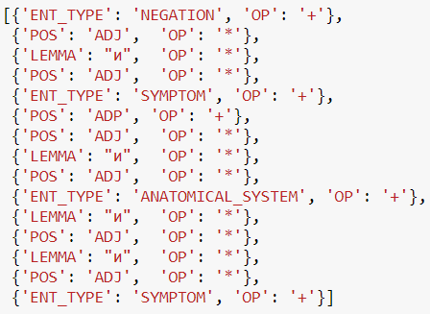
Клас Липса на симптом правило 11
Клас Липса на симптом правило 11 описва израза: отрицание + опционални прилагателни + симптом + предлог + опционални прилагателни + система + опционално думата „И“ + опционални прилагателни + симптом. Изрази, отговарящи на това правило, са: „няма рак на половата система и сърцебиене“.

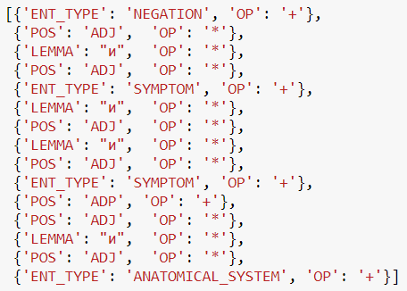
Клас Липса на симптом правило 12
Клас Липса на симптом правило 12 описва израза: отрицание + опционални прилагателни + симптом + опционално думата „И“ + опционални прилагателни + симптом + предлог + опционални прилагателни + система. Изрази, отговарящи на това правило, са: „няма сърцебиене и рак на половата система“.

6.2.10. Клас „Фамилна обремененост/история“ (FAMILY_HISTORY)
Това е един от най-сложните класове обекти. За разпознаването му са използвани два помощни класа, описани чрез лексикони: членове на семейството (клас FAMILY) и синоними на „фамилна обремененост“ (клас FAMILY_HISTORY_SYNONYM). Класът се състои от 12 правила.

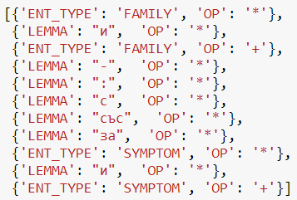
Клас Фамилна обремененост правило 1
Клас Фамилна обремененост правило 1 представя израза: роднина(опционално) + думата „и“ (опционално) + роднина + незадължително някои от следните думи и препинателни знаци: -, :, с, със, за + симптом(опционално) + думата „и“ (опционално) + симптом. Най-краткият израз трябва да съдържа следното: роднина + симптом. Примери: „майка и баща с АХ“, „сестра майка и баща : ах“, „сестра майка и баща : АХ диабет и ССЗ“, „майка с диабет“. (АХ е съкращение от „артериална хипертония“).

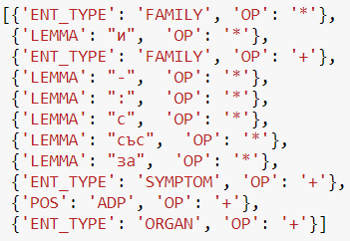
Клас Фамилна обремененост правило 2
Клас Фамилна обремененост правило 2 представя израза роднина(опционално) + думата „и“ (опционално) + роднина + незадължително някои от следните думи и препинателни знаци: -, :, с, със, за + симптом + предлог + орган. Примери за изрази, удовлетворяващи правилото: „баща с рак на простатата“, „баща и брат - рак на простатата“.
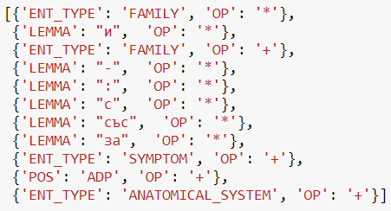
Клас Фамилна обремененост правило 3
Клас Фамилна обремененост правило 3 представя израза: роднина(опционално) + думата „и“ (опционално) + роднина + незадължително някои от следните думи и препинателни знаци: -, :, с, със, за + симптом + предлог + система. Примери: „сестра с рак на половата система“, „сестра и майка - рак на половата система“.

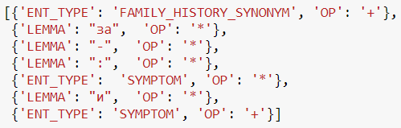
Клас Фамилна обремененост правило 4
Клас Фамилна обремененост правило 4 представя израза: синоним на фамилна обремененост + незадължително някои от следните думи и препинателни знаци: -, :, за + симптом(опционално) + думата „и“ (опционално) + симптом. Примери за удовлетворяващи правилото изрази: „фамилна обремененост за АХ“, „наследствена обремененост за АХ ССЗ“, „фамилна анамнеза за АХ ССЗ и рак“.

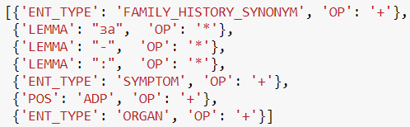
Клас Фамилна обремененост правило 5
Клас Фамилна обремененост правило 5 представя израза: синоним на фамилна обремененост + незадължително някои от следните думи и препинателни знаци: -, :, за + симптом + предлог + орган. Примери: „фамилна анамнеза - рак на гърдата“, „наследствена обремененост за рак на простатата“.

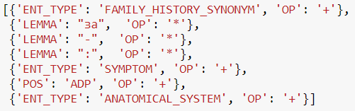
Клас Фамилна обремененост правило 6
Клас Фамилна обремененост правило 6 представя израза: синоним на фамилна обремененост + незадължително някои от следните думи и препинателни знаци: -, :, за + симптом + предлог + система. Примери „фамилна анамнеза - рак на половата система“, „наследствена обремененост за рак на половата система“.

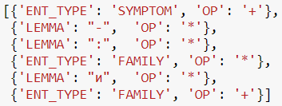
Клас Фамилна обремененост правило 7
Клас Фамилна обремененост правило 7 представя израза: симптом + незадължително някои от следните думи и препинателни знаци: -, : + роднина(незадължително) + думата „и“ (незадължително ) + роднина. Примери: „АХ - баща и майка“, „АХ : баща“, „АХ - баща майка“.

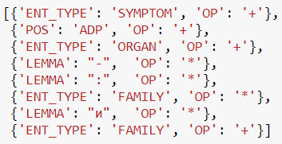
Клас Фамилна обремененост правило 8
Клас Фамилна обремененост правило 8 представя израза: симптом + предлог + орган + незадължително някои от следните думи и препинателни знаци: -, : + роднина (незадължително) + думата „и“(незадължително ) + роднина. Примери: „рак на черния дроб - баща и майка“, „рак на черния дроб : баща“.

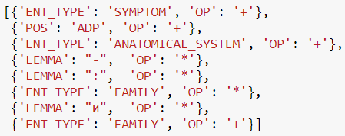
Клас Фамилна обремененост правило 9
Клас Фамилна обремененост правило 9 представя израза: симптом + предлог + система + незадължително някои от следните думи и препинателни знаци: -, : + роднина (незадължително) + думата „и“(незадължително ) + роднина. Примери: „рак на половата система - сестра и майка“, „рак на дихателната система : баща“.

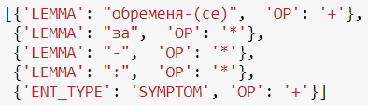
Клас Фамилна обремененост правило 10
Клас Фамилна обремененост правило 10 представя израза обременен/обременена + незадължително някои от следните думи и препинателни знаци: -, :, за + симптом. Примери: „обременена за диабет“, „обременен за диабет“, „обременен за : диабет“, „обременен - диабет,“ „обременен : диабет“.

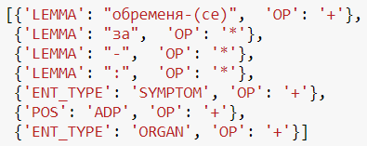
Клас Фамилна обремененост правило 11
Клас Фамилна обремененост правило 11 представя израза обременен/обременена + незадължително някои от следните думи и препинателни знаци: -, :, за + симптом + предлог + орган. За примери може да дадем: „обременена за рак на черния дроб“, „обременен за рак на черния дроб“, „обременен за : рак на черния дроб“, „обременен - рак на черния дроб,“ „обременен : рак на черния дроб“.

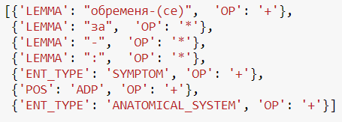
Клас Фамилна обремененост правило 12
Клас Фамилна обремененост правило 12 представя израза обременен/ обременена + незадължително някои от следните думи и препинателни знаци: -, :, за + симптом + предлог + система. Примери: „обременена за рак на дихателната система“, „обременен за рак на дихателната система“, „обременен за : рак на дихателната система“, „обременен - рак на дихателната система,“ „обременен : рак на дихателната система“.

Глава 7. Тестване и експерименти

7.1. Планиране на тестването
В тази точка ще представим как ще бъде тествана системата. Тя се състои от два основни компонента, които трябва да се тестват независимо. Първият от тях е анализирането на текст и намирането на медицински обекти в него. Вторият компонент е потребителският интерфейс.

7.1.1. Тестване на потребителския интерфейс – тестови сценарии
В тази точка ще представим различните потребителски случаи, ще покажем по какъв начин те се случват в потребителския интерфейс и по какъв начин са били тествани.
- Изпращане на текст за анализиране
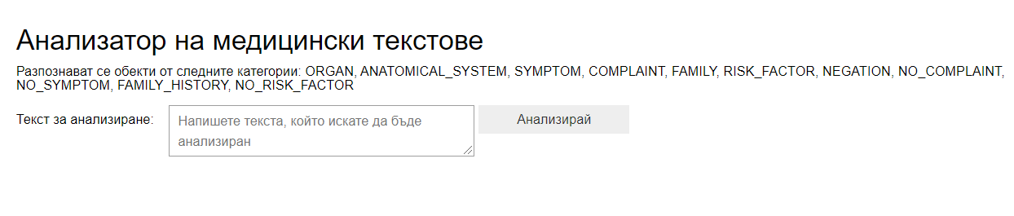
Фигура 9
Трябва да изтестваме изпращането на празен текст за анализ; изпращането на текст, в който няма интересуващи ни обекти и изпращането на текст, в който има интересуващи ни обекти. Във всеки от случайте се появява поле за откритите обекти, като в първите два случая то е празно.
- Промяна на откритите в текста обекти
Трябва да се проверят случаите, в който се въвежда обект в грешен формат; обект, които се застъпва с вече намерен обект; премахване на обект; добавяне на обект; промяна на обект. В случай, че форматът е грешен, се изписва съобщение.
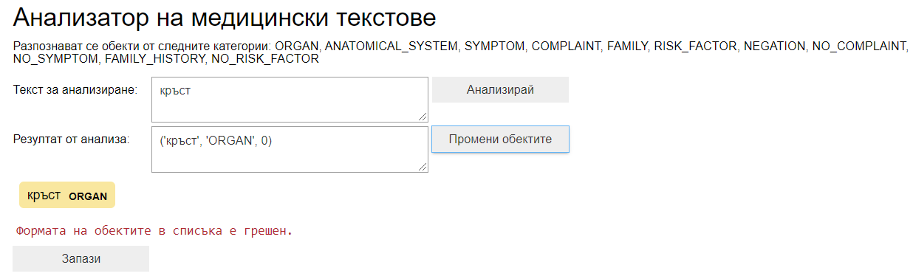
Фигура 10
Когато обектите се застъпват, се оставя този с най-голяма дължина на текста. При изпълняването на този тест беше намерен проблем в случай на опит да се изтрият всички намерени обекти, които беше оправен.
- Запис на резултата
След успешното записване се появява съобщение. Трябва да се провери дали данните се записват правилно във файла, а ако се направят промени по обектите - те записват ли се променени във файла.
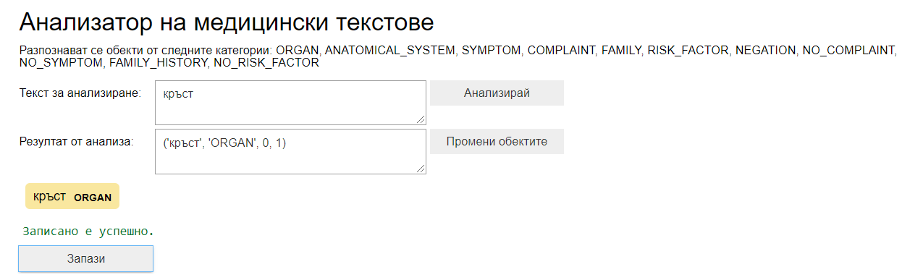
Фигура 11

7.1.2. Оценяване на извлечените от медицински текстове обекти
За да се оцени един алгоритъм за извличане на обекти, се нуждаем от колекция от вече анотирани данни, наричана още „златен стандарт“. Тази колекция съдържа множество примери състоящи се от текст за анализ и очаквания резултат от анализа на този текст. Колкото по-голяма е колекцията толкова по-точна би била оценката на алгоритъма. Резултатите получени от системата при анализа на текстовете от „златния стандарт“ се сравняват с дадените резултати и се преценява дали обекта е вярно засечен, грешно засечен и дали има пропуски на алгоритъма. За да може да се изчислят различни метрики за оценка на алгоритъма тези наблюдения се отбелязват в „матрица на неточностите“. Матрица на неточностите (Confusion Matrix) е един от най-популярните начини за оценка на качеството на модел за класификация. Представлява матрица с размер N x N, където N е броят класове на целевата променлива. Най-простата матрица на неточностите ще получим, ако класифицираме обектите като положителни и отрицателни, тогава матрицата е с размери 2x2, както е показано в Таблица 6.При нея се съпоставят определените от класификатора и действителните стойности по 4 метрики – Вярно положителна, Грешно положителна, Грешно отрицателна и Вярно отрицателна.
- Вярно положителна (True Positive, TP) - обекти, класифицирани като положителни и в действителност принадлежащи към положителния клас
- Грешно положителна (False Positive, FP или Type I Error) - обекти, класифицирани като положителни, но в действителност са в отрицателния клас
- Вярно отрицателна (True Negative, TN) - обекти, класифицирани като отрицателни и в действителност принадлежащи към отрицателния клас
- Грешно отрицателна (False Negative, FN или Type II Error) - обекти, класифицирани като отрицателни, но в действителност са в положителния клас

 |  | Предвидена анотация
 |  | Положителна | Отрицателна
Златен стандарт | Положителна | Вярно положителна (True positive - tp) | Грешно отрицателна (False negative - fn)
Златен стандарт | Отрицателна | Грешно положителна (False positive - fp) | Вярно отрицателна (True negative - tn)
Таблица 6
За оценка на резултати ще използваме три от най-популярните метрики за оценка на класификационни задачи – прецизност (precision), пълнота (recall) и F1 оценка (F1 measure, F1 score). Формулите на тези две метрики са базирани на матрицата на неточностите. Метриката за прецизност (precision) показва каква част от обектите, класифицирани като положителни от модела, са в действителност положителни. Формулата е следната(Формула 1):

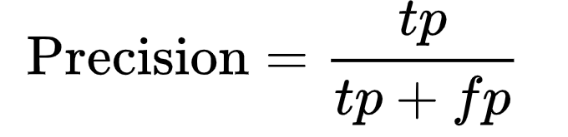
Формула 1

Метриката пълнота (recall) е нарича True Positive Rate (TPR) или Sensivity (чувствителност). Тя е важна метрика, която ни дава информация за това каква част от положителния клас е била открита от класификатора. Формулата е следната (Формула 2):
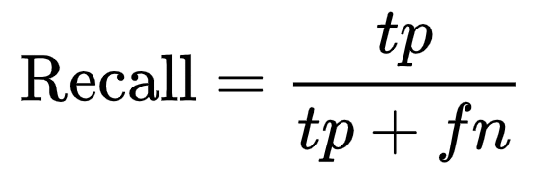
Формула 2
При намаляване на прецизността(precision), пълнотата(recall) се увеличава и обратно. F1 оценка (F1 measure, F1 score) обобщава прецизността и пълнотата в една единствена стойност, като изчислява средно хармонично между тях, т.е. отношението между общия брой елементи (2 елемента) и сумата на реципрочните им стойности. Стойността на този показател е максимална, когато прецизността и пълнотата са равни. Формулата е следната()Формула 3:

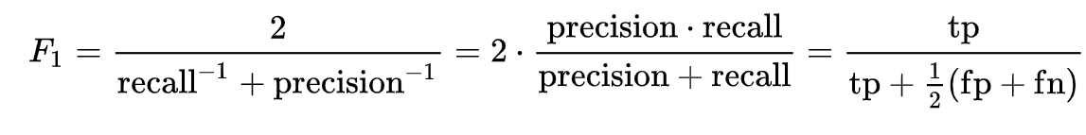
Формула 3

7.2. Оценяване
Както вече споменахме за да може да се оцени верността на извлечените медицински обекти, трябва да се разполага с определено количество вече анотирани данни – “златен стандарт“. За целите на проекта разполагаме с анамнези, който не са анотирани. За да може да оценим системата ще анотираме ръчно 30 различни записа. Така направената колекция ще приемем за златен стандарт на проекта.
В златния стандарт присъстват анотации за следните класове обекти: „анатомична система“, „орган“, „рисков фактор“, „оплакване“, „симптом“, „отрицание“, „липса на рисков фактор“, „липса на оплакване“, „липса на симптом“ и „фамилна обремененост“. Част от тези класове са помощни за намирането на другите, такива са „анатомична система“, „орган“ и „отрицание“. Въпреки че тези класове се съдържат в златния стандарт няма да ги взимаме в предвид в оценяването на системата, понеже тези класове се появяват когато някои друг обект не бъде открит правилно. Например в израза „метастази в белите дробове“, системата засича само един орган - „бели дробове“ а търсения обект е целия израз. В този пример се вижда, че намерения обект от клас „орган“ е верен но той няма да се съдържа в златния стандарт, защото е част от друг обект. Ще разгледаме прецизност (precision), пълнота (recall) и F1 оценка (F1 score) за всеки от класовете „рисков фактор“, „оплакване“, „симптом“, „липса на рисков фактор“, „липса на оплакване“, „липса на симптом“ и „фамилна обремененост“ както и обща оценка за всички класове.
В Таблица 7 е представена разбивка по класове на откритите обекти и дали те са открити от системата вярно, грешно или са пропуснати. Има и един допълнителен клас „частично верни“, това са обекти за които системата е намерила основната част на обекта, но не е и пълния му вид, например в обекта „диабет от тип 2“, системата засича „диабет“ като симптом, което е вярно но не е точно търсения обекта.

Тип обект | Верни(TP) | Грешни(FP) | Частично верни | Пропуснати(FN) | Броя на всички обекти от този клас
симптом | 43 | 0 | 6 | 8 | 57
оплаквания | 90 | 2 | 11 | 10 | 111
рисков фактор | 4 | 0 | 0 | 2 | 6
фамилна обремененост | 7 | 1 | 1 | 5 | 13
липса на симптом | 2 | 0 | 0 | 3 | 5
липса на оплакване | 7 | 0 | 1 | 5 | 13
липса на рисков фактор | 4 | 0 | 0 | 1 | 5
Общо за всички класове | 157 | 3 | 19 | 34 | 210
Таблица 7

Общия брой обекти в „златния стандарт“ е 210. От тези обекти алгоритъмът е открил вярно 157, пропуснал е 34, погрешно е решил, че 3 израза са обекти и 19 е намерил само частично. Защото откритите частично обекти нито са верни нито са грешни ще пресметнем прецизността, пълнота и F1 оценката по три различни начина:
- частично верните обекти ще бъдат игнорирани
- частично верните обекти ще се приемат за верни
- частично верните обекти ще се приемат за пропуснати
Няма да правим оценка приемайки частично верните за грешни, защото те са разпознати като правилния клас и съдържат основната част от обекта.
В Таблица 8 са представени изчислените метрики за класа „симптом“. Поради липсата на намерени грешно обекти за този клас прецизността е 1. Пълнотата варира в зависимост от класа в който са добавени частично верните обекти, като е най-ниска когато се приемат за пропуснати, а най-висока когато се приемат за верни. Средната пълнота за трите разглеждани случая е 0,819. При F1 оценката се наблюдават същите зависимости както за пълнотата, средната стойност за F1 оценката е 0,8997.

Симптоми | прецизност (precision) | пълнота (recall) | F1 оценка (F1 score)
Без частично верните обекти | 1 | 0,843 | 0,914
С частично верните смятани за верни | 1 | 0,859 | 0,925
С частично верните смятани за пропуснати | 1 | 0,754 | 0,86
Таблица 8
В Таблица 9 са представени изчислените метрики за класа „оплакване“.
За този клас системата е допуснала 2 грешки. Стойностите и на трите метрики варират в зависимост от частично верните обекти, като са най-ниски когато се приемат за пропуснати и най-високи когато се приемат за верни. Средните стойности на метриките са: прецизност 0,979 , пълнота 0,873 , F1 оценката 0,923

Оплаквания | прецизност (precision) | пълнота (recall) | F1 оценка (F1 score)
Без частично верните обекти | 0,978 | 0,9 | 0,938
С частично верните смятани за верни | 0,98 | 0,91 | 0,944
С частично верните смятани за пропуснати | 0,978 | 0,81 | 0,887
Таблица 9

В Таблица 10 са представените метриките за класа „рисков фактор“. Този клас не е често срещан в „златния стандарт“ – има само 6 обекта. Системата засече правилно 4 от тях и пропусна останалите 2. Не бяха намерени частично верни обекти затова липсват допълнителните изчисления, които се пораждат от тях. Поради малкото обекти от този клас намерените оценки не могат да се приемат за показателни за системата.

Рисков фактор | прецизност (precision) | пълнота (recall) | F1 оценка (F1 score)
Без частично верните обекти | 1 | 0,667 | 0,8
Таблица 10

В Таблица 11 са представени метриките за класа „фамилна обремененост“. От този клас в „златния стандарт“ има 13 обекта. Системата разпозна вярно 7, пропусна 5, частично разпозна 1 и определи един обект грешно. Средните стойности на метриките за този клас са прецизност 0,8796 , пълнота 0,579 , F1 оценка 0,698. Пълнотата за този клас е ниска заради многото пропуснати обекти.

Фамилна обремененост | прецизност (precision) | пълнота (recall) | F1 оценка (F1 score)
Без частично верните обекти | 0,875 | 0,583 | 0,7
С частично верните смятани за верни | 0,889 | 0,615 | 0.727
С частично верните смятани за пропуснати | 0,875 | 0,538 | 0,667
Таблица 11
В Таблица 12 са представените метриките за класа „Липса на симптом“. Този клас не е често срещан в „златния стандарт“ – има само 5 обекта. Системата засече правилно 2 от тях и пропусна останалите 3. Не бяха намерени частично верни обекти затова липсват допълнителните изчисления, които се пораждат от тях. Както се вижда пълнота е доста ниска (0,4), защото по-голямата част от обектите на класа са пропуснати от системата. Поради малкото обекти от този клас намерените оценки не могат да се приемат за показателни за системата.

Липса на симптом | прецизност (precision) | пълнота (recall) | F1 оценка (F1 score)
Без частично верните обекти | 1 | 0,4 | 0,57
Таблица 12
В Таблица 13 са представени метриките за класа „липса на оплакване“. От този клас в „златния стандарт“ има 13 обекта. Системата разпозна вярно 7, пропусна 5 и частично разпозна 1. Средните стойности на метриките за този клас са прецизност 1, пълнота 0,579 , F1 оценка 0,733. Прецизността на този клас е 1, защото няма сгрешени обекти, от друга страна пълнотата е ниска заради многото пропуснати.

Липса на оплакване | прецизност (precision) | пълнота (recall) | F1 оценка (F1 score)
Без частично верните обекти | 1 | 0,583 | 0,737
С частично верните смятани за верни | 1 | 0,615 | 0.762
С частично верните смятани за пропуснати | 1 | 0,538 | 0,7
Таблица 13
В Таблица 14 са представените метриките за класа „Липса на рисков фактор“. Този клас не е често срещан в „златния стандарт“ – има само 5 обекта. Системата засече правилно 4 от тях и пропусна останалите 1. Не бяха намерени частично верни обекти затова липсват допълнителните изчисления, които се пораждат от тях. Поради малкото обекти от този клас намерените оценки не могат да се приемат за показателни за системата.

Липса на рисков фактор | прецизност (precision) | пълнота (recall) | F1 оценка (F1 score)
Без частично верните обекти | 1 | 0,8 | 0,889
Таблица 14
Голяма част от търсените класовете не се съдържат често в „златния стандарт“. Най-добре представени са класовете „оплакване“ (111 обекта) и класа „симптом“(57 обекта). Тези два класа обекти са 80% от анотираните обекти. По тази причина ще разгледаме метриките прецизност, пълнота и F1 оценка общо за всички класове обекти. Тези изчисления са показани в Таблица 15. Разгледани са отново 3-те варианта за „частично верните“ обекти, които са 9% от обектите. Средните стойности са прецизност 0,982 , пълнота 0,803 , F1 оценка 0,883.

Всички класове обекти | прецизност (precision) | пълнота (recall) | F1 оценка (F1 score)
Без частично верните обекти | 0,981 | 0,822 | 0,895
С частично верните смятани за верни | 0,983 | 0,838 | 0.905
С частично верните смятани за пропуснати | 0,981 | 0,748 | 0,849
Таблица 15

7.3. Анализ на допуснатите грешки
След сравнение на резултатите от системата със „златния стандарт“ се установиха 34 пропуснати обекта, 19 частично верни обекта и 3 грешни обекта. Ще разгледаме местата в който са допуснати тези неточности и ще анализираме причините за тяхното допускане. Ще анализираме записите от златния стандарт в реда им на срещане.

На Фигура 12 е представен анализът направен от системата върху първия запис от „златния стандарт“. В червено е отбелязана допуснатата неточност на алгоритъма. Причината за тази неточност е липсата на „сърдечната област“ в лексикона на органите. При оценяването този обект е пресметнат за „частично верен“.
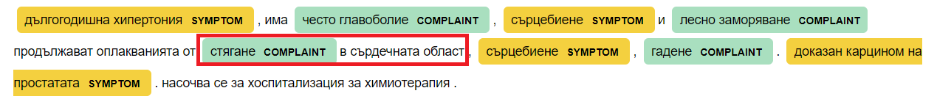
Фигура 12

На Фигура 13 е представен анализът направен от системата върху втория запис от „златния стандарт“. В червено е отбелязана допуснатата неточност на алгоритъма. Причината за тази неточност е липсата на „зд втори тип“ (захарен диабет втори тип) в лексикона на симптомите. При оценяването този обект е пресметнат за „частично верен“.

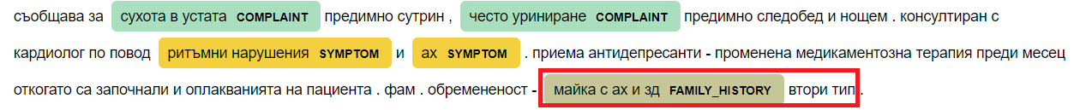
Фигура 13

На Фигура 14 е представен анализът направен от системата върху петия запис от „златния стандарт“. В червено са отбелязани допуснатите неточности на алгоритъма. Обекта „полип на бронха на кулман“ е открит , защото „полип“ и бронх се съдържат в съответните им лексикони. За да може системата да разпознава целия израз трябва този обект или да се добави в лексикона на симптомите или да се напише ново правило, което да може да хване целия израз. Вторият неточен обект „болка в лява гръдна половина с ирадиация към гърба“ системата е открила като два отделни обекта. Това разделяне се е получило защото система не разпознава връзките между различни симптоми и оплаквания. При оценяването и двата обект са пресметнати за „частично верни“.

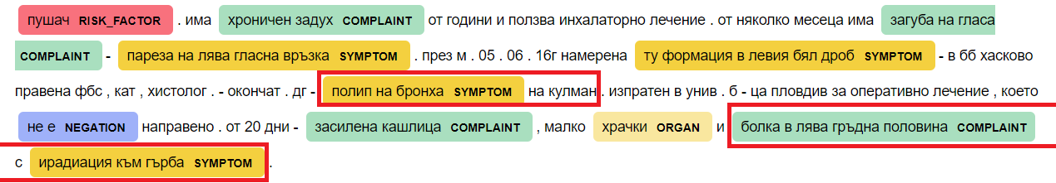
Фигура 14

На Фигура 15 е представен анализът направен от системата върху шестия запис от „златния стандарт“. В червено са отбелязани допуснатите неточности на алгоритъма. В този запис те са три. Първата неточност се дължи на липсата на „са“ като заболяване, от този обект е открит само органа към които се отнася това заболяване. Този обект е приет за пропуснат при оценяването на системата. Втората неточност е липсата на типа диабет в засечения обект, причината е липсата на израза „диабет от тип 2“ в лексикона на симптомите. Този обект е приет за „частично верен“ при оценяването на системата. При третата неточност системата е засякла обект от клас „фамилна обремененост“, който е вечен но през него има отрицание. Системата няма правила за отрицания на фамилна обремененост и не разпознава този клас обекти. Този обект е приет за грешен при оценяването на системата.

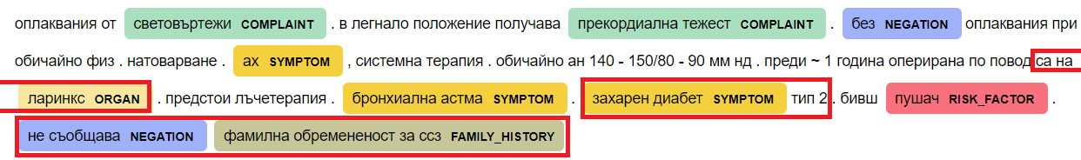
Фигура 15

На Фигура 16 е представен анализът направен от системата върху седмия запис от „златния стандарт“. Причината за този пропуск е липсата на израза „дългогодишна злоупотреба с цигари“ в лексикона на рисковите фактори.
Фигура 16
На Фигура 17 е представен анализът направен от системата върху осмия запис от „златния стандарт“. В червено е отбелязана допуснатата неточност на алгоритъма. Причината за тази неточност е липсата на „маточна тръба“ в лексикона на органите. При оценяването този обект е пресметнат за „частично верен“.

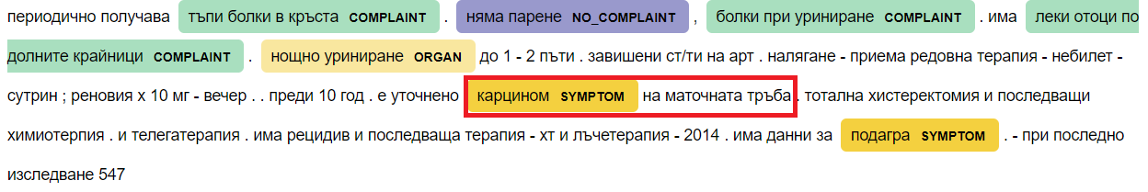
Фигура 17

На Фигура 18 е представен анализът направен от системата върху деветия запис от „златния стандарт“. В червено са отбелязани допуснатите неточности на алгоритъма. В този запис те са шест. При първата неточност от обекта „болка в горната част на корема“ са открити само „болка“ и „корема“. Причината за това е липсата на правило, което да позволява описание на частта от органа за която се отнася оплакването. Този обект е приет при оценяването за частично верен, защото е открил основната част от оплакването. Втората и третата неточност са породени от липсата на „повърнал“ и „връщане на храна“ в речника на оплакванията (в него се съдържа „повръща“). От четвъртия обект „корема и не се подувал“ са открити органа и отрицанието. Глагола „подувал“ не е засечен защото в лексикона на оплакванията има само „подуване“ като съществително и съответно нямат една и съща основна форма. Дори след добавянето на „подувал“ в лексикона на оплакванията, този обект няма да бъде намерен изцяло понеже няма правило за орган преди оплакване. От петия обект „нямал кръв и слуз в фекалиите“ са засечени отрицанието и обектите „кръв“ и „слуз“. Целият израз не е разпознат защото липса оплакване или симптом в израза. От последния шести обект системата открива само „хепатит“ а не „б хепатит“, в речника на симптомите липсва но се съдържа „хепатит б“ и „хепатит тип б“.

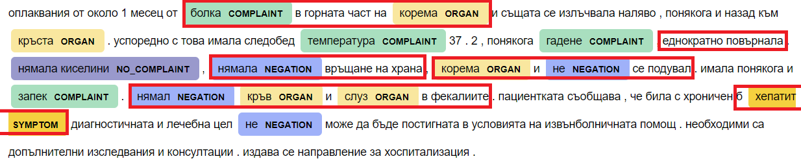
Фигура 18

На Фигура 19 е представен анализът направен от системата върху десетия запис от „златния стандарт“. В червено е отбелязана допусната неточност в този запис. Причината за този пропуск е липсата на израза „макроглобулия на валденстрьом“ в лексикона на симптомите.
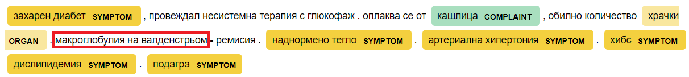
Фигура 19

На Фигура 20 е представен анализът направен от системата върху единайсетия запис от „златния стандарт“. В червено са отбелязани допуснатите неточности на алгоритъма. Причината за неправилното разпознаване на първия обект „неспокоен сьн“ е грешното изписване на думата „сън“. При оценяването на системата този обект е смятан едновременно за грешен и пропуснат, защото „неспокоен“ би се изтълкувала като състояние на човека. Втората неточност на системата е пропускането на израза „наранява в областта на дясната тазобедрена става“. От този израз е открит единствено органа за който се отнася оплакването, но не и самото оплакване. Думата „наранява“ не присъства в лексикона за разлика от думата „нараняване“ но те имат различна основна форма и съответно не могат да бъдат приети за една от системата.

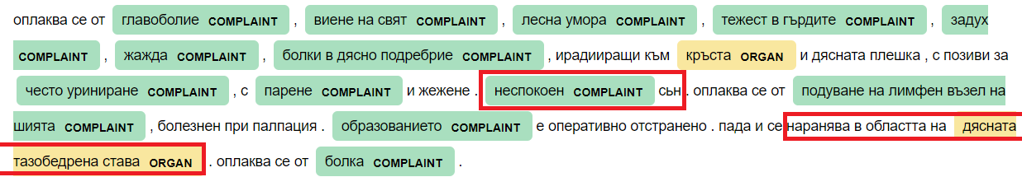
Фигура 20

На Фигура 21 е представен анализът направен от системата върху дванадесетия запис от „златния стандарт“. В червено са отбелязани допуснатите неточности на алгоритъма. Причината за неправилното разпознаване на първия обект е липсата на „стеноза“ в лексикона на симптомите, въпреки това от този обект е открит органа за който се отнася симптома. Вторият обект „генерализирана остеоартроза“ е изцяло пропуснат причината отново е липсата на израза в речника на симптомите. Третия обект „сестра на инсулинолечение“ е пропуснат защото всички правила за фамилна бременност изискват наличието на понятие от тим симптом (там се съдържат всички болести).

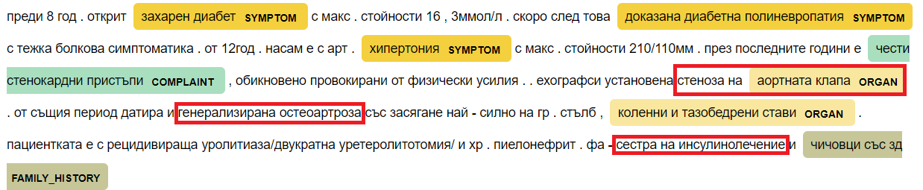
Фигура 21

На Фигура 22 е представен анализът направен от системата върху тринадесетия запис от „златния стандарт“. В червено са отбелязани допуснатите неточности на алгоритъма. Причината за неправилното разпознаване на първия обект „нестаб. походка“ е че системата не може да се справи със съкращенията на думите. По написания начин системата решава, че думата „нестаб“ е съществително. При цялостно изписване на израза „нестабилна походка“ системата би разпознала целия израз. Вторият пропуск се дължи на липсата на „метастази“ в лексикона на симптомите.

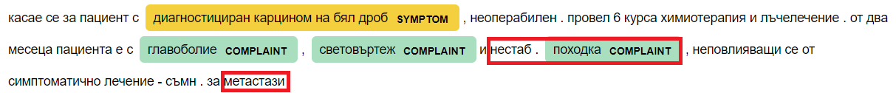
Фигура 22

На Фигура 23 е представен анализът направен от системата върху четиринадесетия запис от „златния стандарт“. В червено е отбелязана допуснатата неточност на алгоритъма. Причината за неправилното разпознаване на първия обект „изтръпване на крайниците“ е липсата на думата „крайниците“ или нейната основна форма „крайник“ в речника с органите.

Фигура 23

На Фигура 24 е представен анализът направен от системата върху шестнадесетия запис от „златния стандарт“. В червено е отбелязана допуснатата неточност на алгоритъма. Тази неточност е допусната по две причини. Първата причина е не разпознаването на думата „бедрото“ като орган, въпреки че в лексикона на органите присъства думата „бедро“. Причината за този пропуск се крие в модела на български език, който използваме. Според модела основната форма на думата „бедро“ е „бедро“, но на думата „бедрото“ основната форма е „бедър“. За да поправим тази неточност трябва да добавим в речника думата „бедрото“. Втората причина за неточно разпознатия обект е липсата на правило, което да позволява толкова много думи между оплакването и органа. При оценяването на алгоритъма този обект е приет за „частично верен“.

Фигура 24

На Фигура 25 е представен анализът направен от системата върху седемнадесетия запис от „златния стандарт“. В червено са отбелязани допуснатите неточности на алгоритъма. В този запис са допуснати 4 неточности. Първият неточен обект „тежест в сърдечната област“ е разпознат само отчасти, това се дължи на липсата на „сърдечна област“ в списъка с органи. Вторият неточен обект „хепатит б“ също е разпознат само от части, причината за това е липсата на целия израз в списъка със симптомите. Третият неточен обект „са на пик. мехур“ е изцяло пропуснат от системата, това се дължи на съкращението в израза и липсата на заболяването „са“ в лексикона на симптомите. Четвъртият неточен обект е „сестра с са вентрикули“. Този обект е пропуснат от системата защото „са вентрикули“ в лексикона на симптомите.

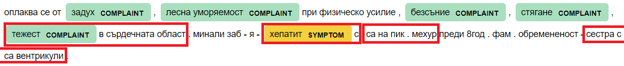
Фигура 25

На Фигура 26 е представен анализът направен от системата върху деветнадесетия запис от „златния стандарт“. В червено е отбелязана допуснатата неточност на алгоритъма. Причината за неправилното разпознаване на първия обект „отоци по крайниците“ е липсата на думата „крайниците“ или нейната основна форма „крайник“ в речника с органите.

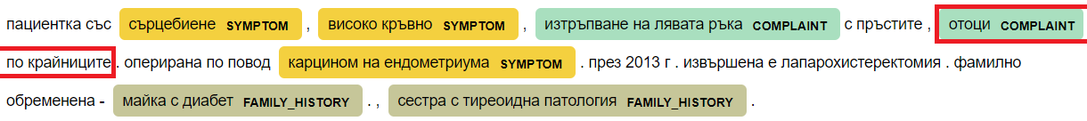
Фигура 26

На Фигура 27 е представен анализът направен от системата върху двадесет и втория запис от „златния стандарт“. В червено са отбелязани допуснатите неточности на алгоритъма. От първия неточен обект „не съобщава за микционни смущения“ е открито само отрицанието, симптома „микционни смущения“ е пропуснат, защото липсва в речника на симптомите. От втория неточен обект е засечен само органа към който се отнася оплакването. При оценяването на системата и двата обекта са приети за пропусната, защото от тях са открити само помощни класове обекти.

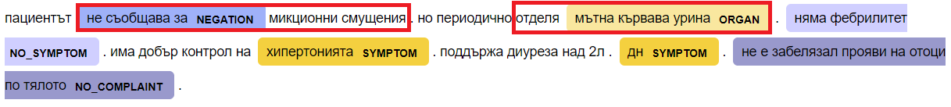
Фигура 27

На Фигура 28 е представен анализът направен от системата върху двадесет и третия запис от „златния стандарт“. В червено са отбелязани допуснатите неточности на алгоритъма. В този запис са допуснати 4 неточности. Първият неточен обект „родители със сърдечни заболявания“ е пропуснат, защото в лексикона на симптомите присъства „сърдечно-съдови заболявания“ но не и „сърдечни заболявания“. Втория неточен обект „болки вляво тбс“ е разпознат само частично заради съкращението на тазобедрена става и неправилното изписване на „в лява“. Третия неточен обект „без стенокардни кризи“ е пропуснат, като от нето е засечено само отрицанието. Този пропуск се дължи на липсата на „стенокардни кризи“ в списъка на симптомите. Четвъртия неточен обект е „не се изпуска по нужда“. От него е открито само отрицанието понеже „изпуска по нужда“ отсъства от лексикона на оплакванията.
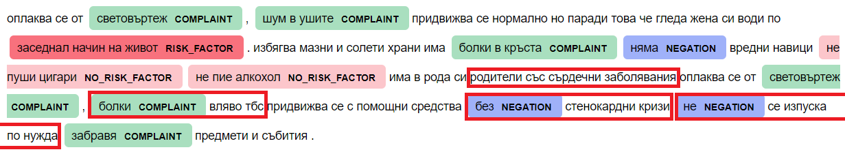
Фигура 28

На Фигура 29 е представен анализът направен от системата върху двадесет и четвъртия запис от „златния стандарт“. В червено са отбелязани допуснатите неточности на алгоритъма. В този запис са допуснати 3 неточности. Първият неточен обект „родители хипертоници“ е пропуснат, защото „хипертоници“ не е заболяване както се изисква в правилата за класа „фамилна обремененост“ . Втория неточен обект „не се движи пеша“ е пропуснат, като от нето е засечено само отрицанието. Този пропуск се дължи на липсата на „не се движи пеша“ в списъка на рисковите фактори. Третия неточен обект е „не употребява мазни и солени храни“. От него е открито само отрицанието понеже „употребява мазни и солени храни“ отсъства от лексикона на рисковите фактори.

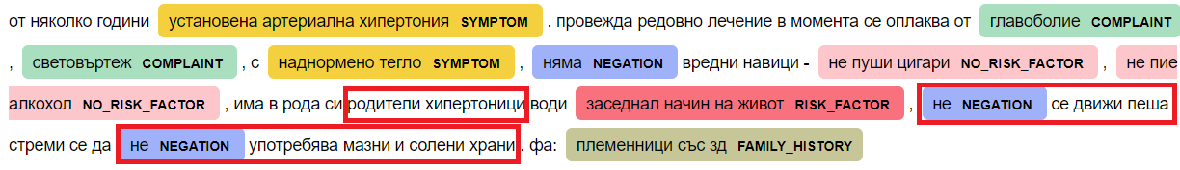
Фигура 29

На Фигура 30 е представен анализът направен от системата върху двадесет и петия запис от „златния стандарт“. В червено са отбелязани допуснатите неточности на алгоритъма. В този запис са допуснати 2 неточности. Първият неточен обект „загубил апетит“ е пропуснат, защото не присъства в речника с оплакванията, в речника присъства „загуба на апетит“. Втората неточност на системата се дължи на липсата на „са“ в лексикона на симптомите.

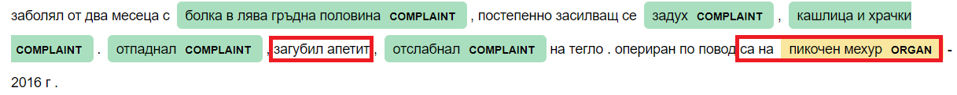
Фигура 30

На Фигура 31 е представен анализът направен от системата върху двадесет и шестия запис от „златния стандарт“. В червено е отбелязана допуснатата неточност на алгоритъма. Тя се дължи на липсата на израза „повишава кръвното налягане“ в лексикона на симптомите.

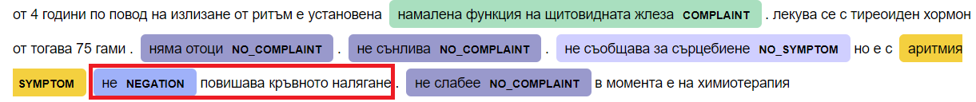
Фигура 31

На Фигура 32 е представен анализът направен от системата върху двадесет и седмия запис от „златния стандарт“. В червено са отбелязани допуснатите неточности на алгоритъма. В този запис са допуснати 2 неточности. Първият неточен обект „няма жажда често и уриниране“ е познат частично, това се дължи на необичайния строеж на този израз. От вторият обект „краката тръпнат“ е разпознат единствено органа „краката“. Този обект не е разпознат точно по две причини - оплакването „тръпнат“ липса в речника на оплакванията и системата няма правило при което да органа да е преди оплакването.

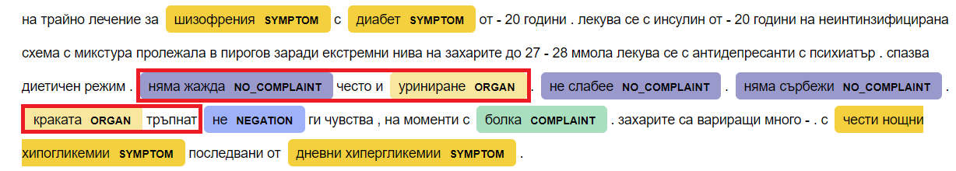
Фигура 32

На Фигура 33 е представен анализът направен от системата върху двадесет и осмия запис от „златния стандарт“. В червено са отбелязани допуснатите неточности на алгоритъма. В този запис са допуснати 3 неточности. От първият неточен обект „липсват оплаквания от страна на нервната и сърдечносъдовата система“ е разпозната част „нервната и сърдечносъдовата система“. Тази част е разпозната грешно, защото „нервната“ е прието за оплакване. (нервен за човек) При оценяването на алгоритъма този обект е приеман едновременно за грешен и за пропуснат. Вторият неточно разпознат обект е „подуване на пръстите“, причината за това е не разпознаването на обекта „пръстите“. За да бъде разпозната думата „пръстите“ в лексикона с органите трябва да се съдържа точно тази дума или нейната основна форма - „пръст“.(в лексикона има само думата „пръсти“, чиято основна форма според модела на езика също е „пръсти“). Третия неточен обект в записа е „трудно раздвижване“, това оплакване липсва в речника с оплакванията.

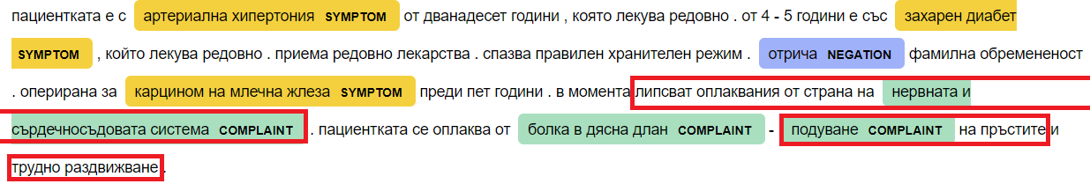
Фигура 33

На Фигура 34 е представен анализът направен от системата върху двадесет и деветия запис от „златния стандарт“. В червено са отбелязани допуснатите неточности на алгоритъма. В този запис са допуснати 5 неточности. Първия израз „затруднена дефекация“ е неправилно определен за орган, това е така, защото думата „дефекация“ е приета за орган и съществува правило според което прилагателно + орган = орган. От втория обект „изтичане на ясна кръв след дефекация“ са разпознати единствено „ясна кръв“ и „дефекация“, но не е засечено основното оплакване „изтичане“. Третия обект „изтъняване на изпражненията“ е изцяло пропуснат от системата, защото липсва от лексикона с оплакванията. Четвъртия обект „карцином на колон десценднес“ е разпознат частично, за да бъде разпознат изцяло трябва да се добави целия израз в лексикона със симптомите. Петия обект „стеноза“ е пропуснат от системата, защото липсва от лексикона.

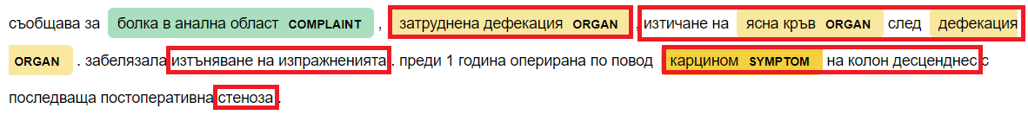
Фигура 34

На Фигура 35 е представен анализът направен от системата върху тридесетия запис от „златния стандарт“. В червено е отбелязана допуснатата неточност на алгоритъма. Тя се дължи на две неща - липсата на израза „злокачествено заболяване“ в лексикона на симптомите и липсата на правило в което за роднина „починал от“ заболяване.

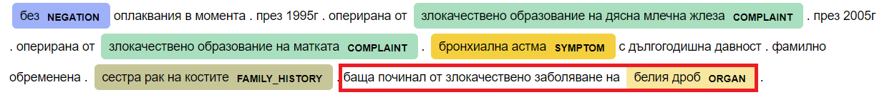
Фигура 35

7.4. Изводи
Системата постигна средните стойности на прецизност 0,982 , пълнота 0,803 , F1 оценка 0,883. Впечатление прави малкия брой грешки допуснати от алгоритъма за анализ на естествен език. Това се дължи на имплементацията на системата комбинираща правила и ръчно написани речници. След анализа на грешките бяха добавени нужните обекти в речниците, което намали неточностите при анализиране на “златния стандарт“ с 34 обекта, при общ брой 56. Това показва зависимостта на системата от пълнотата на речниците. От анализа на грешките можем да направим извода, че проблем за системата представляват правописните грешки, съкращенията и необичайно построените изречения.

Глава 8. Инсталация, стартиране и поддръжка на системата

8.1. Инсталация
За да може системата да се стартира и работи нормално трябва да се инсталират или да има инсталирани следните неща:
- Jupyter Notebook
Най-лесното инсталиране на Jupyter Notebook е чрез инсталиране на Anaconda. Anaconda е специално направен инструментариум за проекти с изкуствен интелект, като инсталира Python, R и голям брой библиотеки с алгоритми за изкуствен интелект. За да се инсталира Anaconda се изтегля инсталатор според операционна система от https://www.anaconda.com/products/individual. На Фигура 36 е показано мястото от което се тегли този инсталатор.

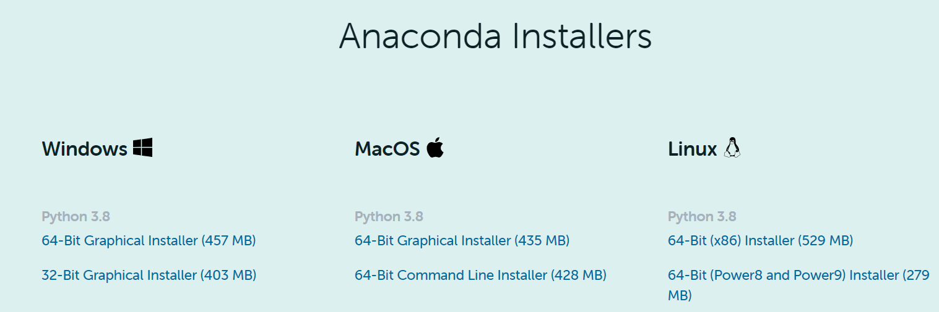
Фигура 36

След изтеглянето на инсталатора (exe файл) той се стартира и се следват инструкциите на инсталатора. След успешното инсталиране на Anaconda, Jupyter Notebook може да се пусне чрез стартиране на Anaconda Navigator и избиране на Jupyter Notebook от него или директно да се стартира Jupyter Notebook.
- Инсталация на всички необходими за проекта библиотеки
Трябва да се отвори проекта през Jupyter Notebook. На Фигура 37 е показано съдържанието на src папката в проекта.
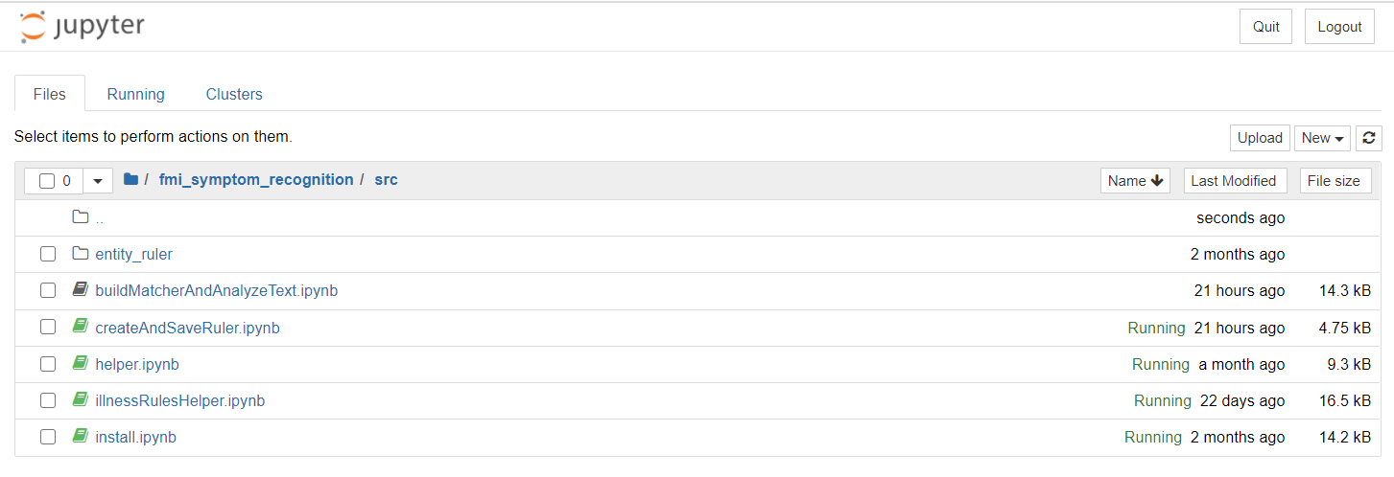
Фигура 37
За по-лесна инсталация в проекта се съдържа файл „install.ipynb“, който съдържа команди за инсталация на всички необходими за проекта библиотеки. Стартирането на скрипта става лесно през Jupyter Notebook като може да се стартират всички секции (от Run all) или се стартират по отделно (от Run). Ако се появи следната грешка “requirement torch>=1.3.0” е необходимо стартирането на следната комнда “pip install torch===1.4.0 torchvision===0.5.0 -f https://download.pytorch.org/whl/torch_stable.html” (също се намира във install файла, но е закоментирана)

8.2. Стартиране
На Фигура 37 е показано съдържанието на src папката в проекта. За стартиране на проекта е необходимо да се отвори файла „buildMatcherAndAnalyzeText.ipynb“

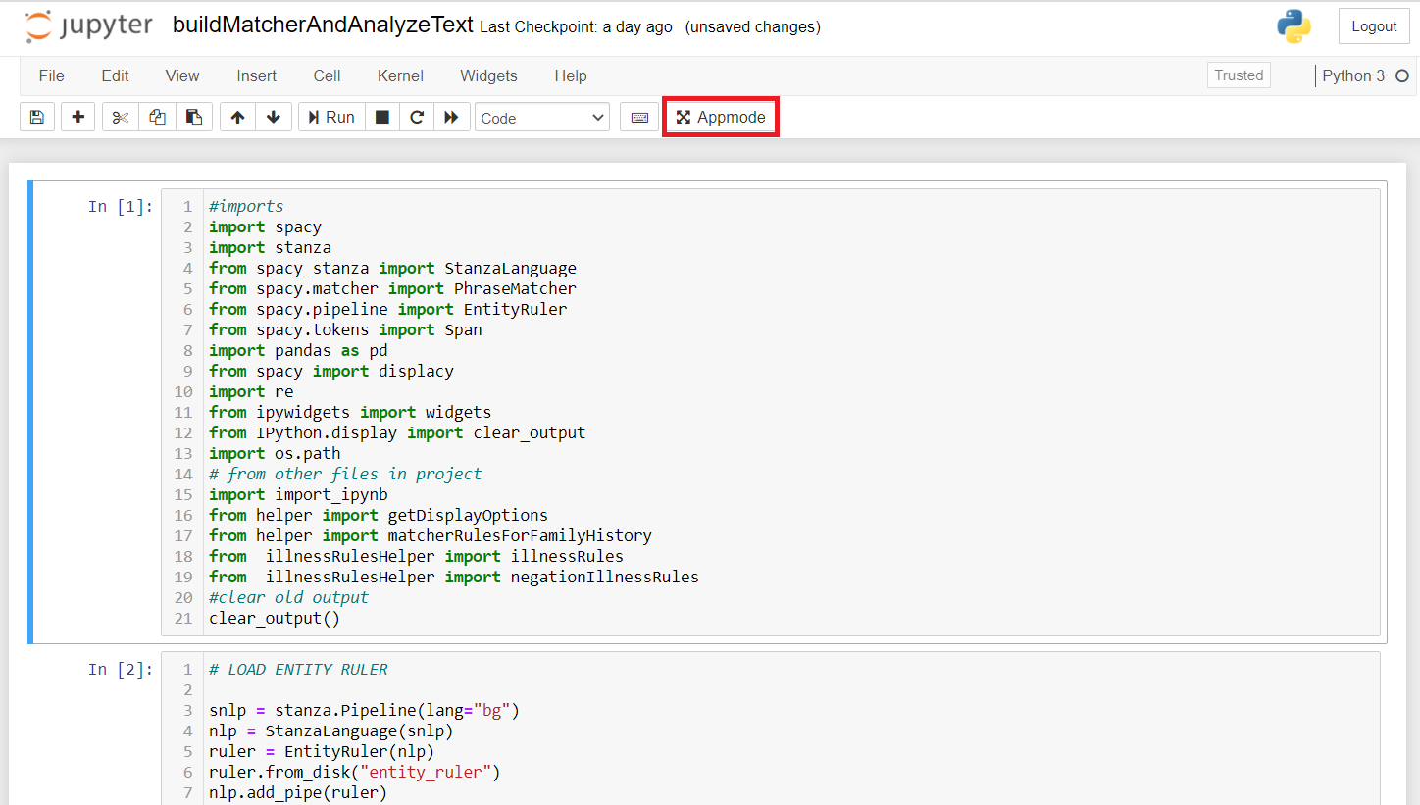
Фигура 38

На Фигура 38 е показан как изглежда този файл на програмата отворен през Jupyter Notebook, в червено е ограден бутона „Appmode“. С натискането на този бутон приложението се стартира (това отнема 10-15 секунди). На Фигура 39 е показано как изглежда стартираното приложение. За да зареди отново кода е необходимо натискането на бутона „Edit App“.

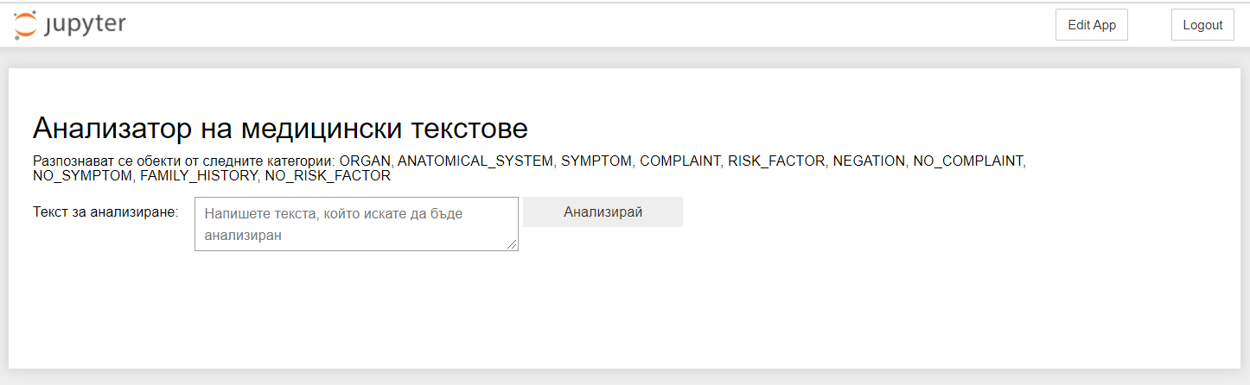
Фигура 39

8.3. Поддръжка
Ако в лексиконите са направят промени е необходимо ново генериране на правилата на лексиконите. Генерираните вече правила се записват в папка entity_ruler в src директорията. (може да се види на Фигура 37). Ако тази папка липсва или е празна също е необходимо генериране на правилата на лексиконите. За целта се отваря файла createAndSaveRuler.ipynb и се стартира най-лесно това става чрез бутона „Restart & Run All“. (на Фигура 40 е показано местоположението на бутона). След стартирането е необходимо да се изчака около 20 минути. След приключване на скрипта в папка entity_ruler в src директорията ще са запазени ново генерираните правила. Ако системата е пусната е необходимо повторното и стартирана за да започне да използва новите правила на лексиконите.(стартирането е описано в точка 8.2.)

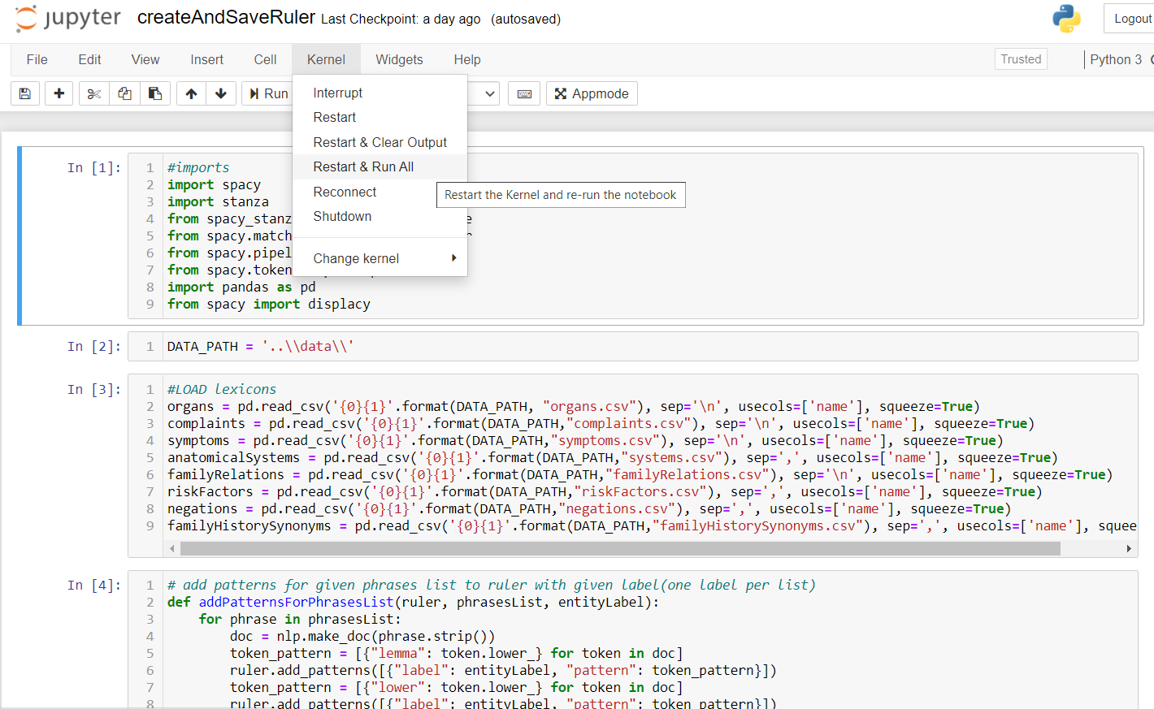
Фигура 40

Глава 9. Заключение
След приключването на реализацията на дипломната работа, можем да си направим извод, че сме изпълнили всички поставени в точка 1.2. цели и задачи. В дипломната работа беше разработен метод и прототип за автоматичното разпознаване и извличане на термини от медицинската област в текстове на български език. Термините, които разработената система разпознава са: симптоми, оплаквания, рискови фактори, фамилна обремененост, липса на симптоми, липса на оплаквания и липса на рискови фактори. Разработения метод за анализиране и извличане на медицински понятия е базиран на смесен подход – използващ едновременно речници и правила. Идеята на метода е да се намерят по-простите обекти чрез речници и после с помощта на правила да се намерят връзките между отделните обекти и да се идентифицират търсените понятия. Разработената система беше тествана и резултатите от анализа бяха разгледани обстойно. Алгоритъмът постигна средна оценка на прецизност 0,982, пълнота 0,803 и F1 оценка 0,883. От анализа на резултатите разбрахме, че системата е силно зависима от пълнотата на речниците, които ползва. За да се постигнат най-добри резултати при използването на системата е добре да се допълват и подържат всички използвани от нея речници. Затруднения за системата представляват правописните грешки, съкращенията и странно построените изречения. За съжаление за медицински текстове на български език няма разработени решения за автоматично коригиране на правопис. Вярвам че такива решения скоро ще бъдат създадени защото биха допринесли много за правилното разбиране на медицинските текстове.
За подобряване на ефикасността на системата могат да се обогатят използваните речници и правила. Системата може да се обогати с речник на най-разпространените съкращения, който да се използва при предварителната обработка на текста за анализ и да замества съкратените думи с техния пълен еквивалент.

Използвана литература

Печатни
- Чаръкчиев, Д., et al. "Изграждане на национален регистър на болните от захарен диабет." Social Medicine 1.2 (2015): 19-21.
- Wang, Yanshan, et al. "Clinical information extraction applications: a literature review." Journal of biomedical informatics 77 (2018): 34-49.
- Uzuner, Özlem, Yuan Luo, and Peter Szolovits. "Evaluating the state-of-the-art in automatic de-identification." Journal of the American Medical Informatics Association 14.5 (2007): 550-563.
- Uzuner, Özlem, et al. "Identifying Patient Smoking Status from Medical Discharge Records." Journal of the American Medical Informatics Association 1.15 (2008): 14-24.
- Uzuner, Özlem. "Recognizing obesity and comorbidities in sparse data." Journal of the American Medical Informatics Association 16.4 (2009): 561-570.
- Uzuner, Özlem, Imre Solti, and Eithon Cadag. "Extracting medication information from clinical text." Journal of the American Medical Informatics Association 17.5 (2010): 514-518.
- Uzuner, Özlem, et al. "2010 i2b2/VA challenge on concepts, assertions, and relations in clinical text." Journal of the American Medical Informatics Association 18.5 (2011): 552-556.
- Sun, Weiyi, Anna Rumshisky, and Ozlem Uzuner. "Evaluating temporal relations in clinical text: 2012 i2b2 Challenge." Journal of the American Medical Informatics Association 20.5 (2013): 806-813.
- Stubbs, Amber, Christopher Kotfila, and Özlem Uzuner. "Automated systems for the de-identification of longitudinal clinical narratives: Overview of 2014 i2b2/UTHealth shared task Track 1." Journal of biomedical informatics 58 (2015): S11-S19.
- Stubbs, Amber, et al. "Identifying risk factors for heart disease over time: Overview of 2014 i2b2/UTHealth shared task Track 2." Journal of biomedical informatics 58 (2015): S67-S77.
- Pradhan, Sameer, et al. "Task 1: ShARe/CLEF eHealth Evaluation Lab 2013." CLEF (Working Notes). 2013.
- Kelly, Liadh, et al. "Overview of the CLEF eHealth evaluation lab 2016." 7th International Conference of the CLEF Association, CLEF 2016. Springer, 2016.
- Segura Bedmar, Isabel, Paloma Martínez, and María Herrero Zazo. "Semeval-2013 task 9: Extraction of drug-drug interactions from biomedical texts (ddiextraction 2013)." Association for Computational Linguistics, 2013.
- Pradhan, Sameer, et al. "Semeval-2014 task 7: Analysis of clinical text." Proc. of the 8th International Workshop on Semantic Evaluation (SemEval 2014. 2014.
- Elhadad, Noémie, et al. "SemEval-2015 task 14: Analysis of clinical text." proceedings of the 9th International Workshop on Semantic Evaluation (SemEval 2015). 2015.
- Bethard, Steven, et al. "Semeval-2015 task 6: Clinical tempeval." proceedings of the 9th International Workshop on Semantic Evaluation (SemEval 2015). 2015.
- Bethard, Steven, et al. "Semeval-2016 task 12: Clinical tempeval." Proceedings of the 10th International Workshop on Semantic Evaluation (SemEval-2016). 2016.
- Bethard, Steven, et al. "SemEval-2017 Task 12: Clinical TempEval." Proceedings of the 11th International Workshop on Semantic Evaluation (SemEval-2017). 2017.
- Koleck, Theresa A., et al. "Natural language processing of symptoms documented in free-text narratives of electronic health records: a systematic review." Journal of the American Medical Informatics Association 26.4 (2019): 364-379.
- Boytcheva, Svetla, Dimitar Tcharaktchiev, and Galia Angelova. "Contextualization in automatic extraction of drugs from hospital patient records." MIE. 2011.
- Boytcheva, Svetla, et al. "Identification of Risk Factors in Clinical Texts through Association Rules." BiomedicalNLP@ RANLP. 2017.

Онлайн
- https://www.linuxlinks.com/python-natural-language-processing-tools/ - 13 Инструменти за обработка на естествен език на Python
- https://www.nltk.org/ - началната страница за разработчици на библиотеката NLTK
- https://spacy.io/ - началната страница за разработчици на spaCy
- https://huggingface.co/transformers/index.html - началната страница за разработчици на PyTorch-Transformers
- https://cliki.net/Natural%20Language%20Processing - списък на библиотеки за обработка на естествен език на Common Lisp
- https://github.com/mit-nlp/MITIE - информация за работата с библиотеката MITIE
- https://www.statmt.org/moses/ - началната страница за разработчици на библиотеката Moses
- https://languagemachines.github.io/timbl/ - началната страница за разработчици на библиотеката TiMBL
- https://meta-toolkit.org/ - началната страница за разработчици на MeTA
- https://stanfordnlp.github.io/CoreNLP/ - началната страница за разработчици на библиотеката CoreNLP
- https://gate.ac.uk/ - началната страница за разработчици на Gate
- https://lucene.apache.org/core/ - началната страница за разработчици на Apache Lucene
- https://opennlp.apache.org/ - началната страница за разработчици на библиотеката Apache OpenNLP
- https://cran.rstudio.org/web/packages/NLP/ - началната страница за разработчици на NLP
- https://cran.rstudio.org/web/packages/openNLP/ - началната страница за разработчици на openNLP
- https://cran.rstudio.org/web/packages/RWeka - началната страница за разработчици на RWeka
- https://www.linuxlinks.com/excellent-r-natural-language-processing-tools/ - началната страница за разработчици на библиотеката
- https://cran.r-project.org/web/packages/spacyr/vignettes/using_spacyr.html - началната страница за разработчици на библиотеката
- https://jupyter.org/ - началната страница за разработчици на Jupiter notebook
- https://pandas.pydata.org/docs/index.html - началната страница за разработчици на библиотеката pandas
- https://ipywidgets.readthedocs.io/en/latest/user_guide.html - началната страница за разработчици на библиотеката ipywidgets
- https://spacy.io/universe/project/spacy-stanza - информация за използването на spacy-stanza в spacy

